Vues et éditions particulières
Ce chapitre aborde les techniques liées à la modification de la présentation des documents en consultation et édition… :

Vues par défaut
La présentation des valeurs des documents est effectuée à l'aide de vue. La vue permet de définir la représentation graphique du document. Un même document peut avoir plusieurs vues à sa disposition. Ces différentes vues permettent de représenter le document sous différents aspects soit pour mettre le focus sur certaines parties du document ou afin d'être utilisé par différents intervenants. La vue peut être utilisée pour la consultation, pour l'envoi de mail, pour l'impression ou pour l'édition.
Consultation complète | Consultation résumé | Édition
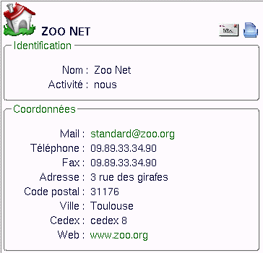 | 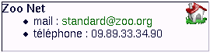 | 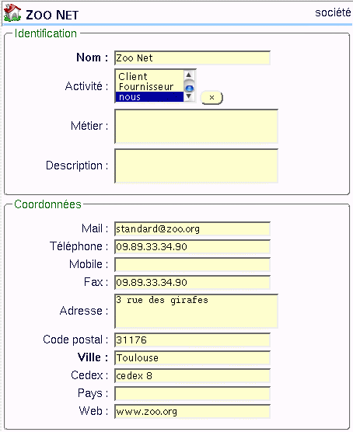
Les vues sont générées à l'aide de la méthode Doc::viewDoc(). Cette méthode est utilisée principalement dans les fonctions editcard() et viewcard().
Pour construire une vue particulière il est nécessaire de définir un squelette (template) XML. Ce squelette décrit la représentation du document (généralement pour produire du HTML). Ce squelette contient des parties variables qui sont complétées par une méthode spécifique du document (par défaut Doc::viewdefaultcard()). La mécanique de génération est effectuée par la classe Layout de WHAT.
La méthode Doc::viewDoc() utilise comme paramètre $layout. Ce paramètre permet de spécifier la vue à utiliser pour la génération de la représentation. Ce paramètre est une chaîne de caractères composées de trois parties séparées par le caractère ':' (la troisième partie étant facultative)
- la localisation du template
- le nom du template
- un paramètre optionnel -décrit plus tard-
Par défaut pour la vue de consultation, ce paramètre vaut FDL:VIEWBODYCARD. Cela indique que la méthode viewDoc utilisera le fichier squelette <freedom-root>/FDL/viewbodycard.xml et que la méthode appliquée pour compléter le squelette sera ::viewbodycard().
Les trois vues par défaut sont définies par les attributs de la classe Doc. Ces valeurs peuvent être redéfinies par les classes filles . Ces redéfinitions se font dans le fichier Method associé à la famille.
//// vue de consultation complète//
var $defaultview = "FDL:VIEWBODYCARD";
//// vue d'édition//
var $defaultedit = "FDL:EDITBODYCARD"
//// vue de consultation résumé//
var $defaultabstract = "FDL:VIEWABSTRACTCARD";
On différencie les vues de consultations des vues d'éditions du fait que ces dernières doivent forcément produire du HTML afin de récupérer les informations saisies.

Syntaxe d'un fichier Layout
Le fichier Layout décrit une présentation graphique. Cette représentation définit le contenu du fichier qui sera transmis au navigateur. Ce fichier contient des parties statiques et des parties dynamiques. Les parties dynamiques sont notées entre crochets. Tout ce qui n'est pas entre crochets est statique et ne sera pas modifié.
La génération du layout consiste à remplir les parties dynamiques. Cette instanciation est faite à l'aide de quatre sources :
- les données propres au squelette : ces données doivent être fournies par une fonction spécifique de remplissage.
- Les données de traduction : ces données sont issues de fichier gettext suivant la langue.
- Les données de paramètres : ces paramètres dépendent de l'application (paramètre applicatifs) et de l'utilisateur (préférences utilisateur).
- Les zones : permettent de faire référence à d'autre squelette. La composition d'un squelette peut alors être faite comme par assemblage de layout.

Données atomiques
Les données atomiques sont les données qui ont des valeurs non structurées. Une donnée atomique est référencée dans le layout par la syntaxe [DATA] DATA étant le nom de la variable. Leur valeur est donnée explicitement par la fonction d'instanciation du layout. L'association entre le nom de la variable du layout et sa valeur est faite avec la méthode Layout::Set().
include_once("Class.Layout.php");
$lay = new Layout(getLayoutFile("TEST","test.xml"),$action);
$x=34;
$y=78;
$lay->set("X",$x);
$lay->set("Y",$y);
$lay->set("XplusY",$x+$y);
$lay->set("XfoisY",$x*$y);
print $lay->gen();
test.xml :
La somme de [X] + [Y] = [XplusY]
Le produit de [X] + [Y] = [XfoisY]
Résultat de la génération :
La somme de 34 + 78 = 112
Le produit de 34 + 78 = 2652
Comme le montre l'exemple toutes les occurrences d'une même variable sont remplacées dans le fichier. Les noms des variables sont sensibles à la casse de caractères. Ainsi, [X] et [x] identifient deux variables distinctes.
La modification du fichier n'a lieu que lors de la génération (Layout::gen()). Les valeurs associées peuvent être modifiées tant que la génération n'a pas eu lieu.
include_once("Class.Layout.php");
$lay = new Layout(getLayoutFile("TEST","test.xml"),$action);
$x=34;
$y=78;
$lay->set("X",$x);
$lay->set("Y",$y);
$x1=$lay->get("X"); // récupération de X
$lay->set("X",$x1+1); // mise à jour de X
$lay->set("XplusY",$x+$y);
$lay->set("XfoisY",$x*$y);
print $lay->gen();
test.xml :
La somme de [X] + [Y] = [XplusY]
Le produit de [X] + [Y] = [XfoisY]
Résultat de la génération :
La somme de 35 + 78 = 113
Le produit de 35 + 78 = 2730
La méthode Layout::get() permet de récupérer la valeur précédemment affectée dans le layout.

Données listes
La classe Layout permet d'utiliser les variables de type liste. Pour indiquer une liste dans un layout, on utilise les mot-clef BLOCK et ENDBLOCK. L'association se fait à l'aide de la méthode Layout::setBlockData().
include_once("Class.Layout.php");
$lay = new Layout(getLayoutFile("TEST","test.xml"),$action);
$x=3;
$tmul = array(); // tableau pour le bloc MUL
for ($i=1;$i<11;$i++) {
$tmul[]=array("Y"=>$i,
"XfoisY"=>$i*$x);
}
$lay->set("X",$x);
$lay->setBlockData("MUL",$tmul);
print $lay->gen();
test.xml
Table de multiplication de [X]
[BLOCK MUL]
- [X] * [Y] = [XfoisY][ENDBLOCK MUL]
Résultat :
Table de multiplication de 3
- 3 * 1 = 3
- 3 * 2 = 6
- 3 * 3 = 9
- 3 * 4 = 12
- 3 * 5 = 15
- 3 * 6 = 18
- 3 * 7 = 21
- 3 * 8 = 24
- 3 * 9 = 27
- 3 * 10 = 30
La portée des variables atomiques va aussi dans les blocs. Ainsi [X] est instancié dans chaque occurrence de la liste. Chaque ligne de la liste est un tableau qui contient les différentes valeurs du bloc. Chaque ligne peut alors contenir plusieurs variables.
Au contraire des variables atomiques, un bloc ne peut être utilisé qu'une fois dans le layout avec le même identifiant. Dans l'exemple, on ne peut pas avoir deux blocs nommés MUL.

Données tableau
Le principe d'instanciation des tableaux consiste à imbriquer deux niveaux de blocs. Un bloc pour délimiter les rangées du tableau et un bloc pour délimiter les colonnes.
Le nom des sous/blocs est dynamique et doit être unique. Dans l'exemple, on choisit de les préfixer par “rmul”. Leur unicité est donnée par le numéro de rangée $i.
include_once("Class.Layout.php");
$lay = new Layout(getLayoutFile("TEST","test.xml"),$action);
$x=3;
$tmul = array(); // tableau pour le bloc MUL
$thmul = array(); // tableau pour le header HMUL
for ($i=1;$i<10;$i++) {
// construction de la tête de tableau
$thmul[]=array("X"=>sprintf("%3d",$i));
// construction du corps du tableau
$tmul[]=array("RMUL"=>"rmul$i",
"Y"=>sprintf("%3d",$i));
$trmul=array(); // nouvelle rangée RMUL
for ($j=1;$j<10;$j++) { // 9 colonnes
$trmul[]=array("XfoisY"=>sprintf("%3d",$i*$j));
}
// on mémorise la nouvelle rangée
$lay->setBlockData("rmul$i",$trmul);
}
$lay->setBlockData("MUL",$tmul);
$lay->setBlockData("HMUL",$thmul);
print $lay->gen();
test.xml
Table de multiplications
-------------------------------------
x|[BLOCK HMUL][X]|[ENDBLOCK HMUL]
========================================[BLOCK MUL]
[Y])[BLOCK [RMUL]][XfoisY]|[ENDBLOCK [RMUL]]
---+---+---+---+---+---+---+---+---+---+[ENDBLOCK MUL]
Résultat :
Table de multiplications
-------------------------------------
x| 1| 2| 3| 4| 5| 6| 7| 8| 9|
========================================
1) 1| 2| 3| 4| 5| 6| 7| 8| 9|
---+---+---+---+---+---+---+---+---+---+
2) 2| 4| 6| 8| 10| 12| 14| 16| 18|
---+---+---+---+---+---+---+---+---+---+
3) 3| 6| 9| 12| 15| 18| 21| 24| 27|
---+---+---+---+---+---+---+---+---+---+
4) 4| 8| 12| 16| 20| 24| 28| 32| 36|
---+---+---+---+---+---+---+---+---+---+
5) 5| 10| 15| 20| 25| 30| 35| 40| 45|
---+---+---+---+---+---+---+---+---+---+
6) 6| 12| 18| 24| 30| 36| 42| 48| 54|
---+---+---+---+---+---+---+---+---+---+
7) 7| 14| 21| 28| 35| 42| 49| 56| 63|
---+---+---+---+---+---+---+---+---+---+
8) 8| 16| 24| 32| 40| 48| 56| 64| 72|
---+---+---+---+---+---+---+---+---+---+
9) 9| 18| 27| 36| 45| 54| 63| 72| 81|
---+---+---+---+---+---+---+---+---+---+

Conditions
Certaine partie du layout peuvent être soumise à une condition. La valeur de la condition se fait par la méthode Layout::set() comme pour les données atomiques. Par contre, la valeur du paramètre doit être un booléen. Pour indiquer les parties conditionnelles on utilise les mot-clefs IF ou IFNOT suivis de ENDIF.
L'exemple comporte deux valeurs conditionnelles : Interdit et Pair. Le premier est affecté directement à l'aide de la méthode layout::set(). Pour valoriser des conditions dans un bloc, il suffit d'affecter la valeur booléenne comme on le ferait pour un mot-clef.
include_once("Class.Layout.php");
$lay = new Layout(getLayoutFile("TEST","test.xml"),$action);
$t = array(); // tableau pour le bloc LOOP
for ($i=1;$i<10;$i++) {
// construction de la liste de 10 nombre
$t[]=array("X"=>sprintf("%3d",$i),
"Pair"=>(($i%2)==0));
}
$lay->setBlockData("LOOP",$t);
$lay->set("Interdit",false);
print $lay->gen();
test.xml
[IF Interdit]Ne pas afficher[ENDIF Interdit]
Détection de la parité
[IFNOT Interdit]Voir absolument[ENDIF Interdit]
[BLOCK LOOP]
[X])[IF Pair][X] est pair[ENDIF Pair][IFNOT Pair][X] est impair[ENDIF Pair][ENDBLOCK LOOP]
Résultat :
Détection de la parité
Voir absolument
1) 1 est impair
2) 2 est pair
3) 3 est impair
4) 4 est pair
5) 5 est impair
6) 6 est pair
7) 7 est impair
8) 8 est pair
9) 9 est impair

Internationalisation
Si vous voulez des représentations qui dépendent de la langue, il est nécessaire de marquer les textes avec le mot-clef TEXT. La langue est stocké dans le paramètre applicatif CORE_LANG. Il peut être égal à fr_FR (français) ou en_US (anglais américain). La traduction est faite à l'aide des fichiers au format gettext. Le fichier de traduction utilisé est : <dynacase-root>2/what/locale/[en,fr]/LC_MESSAGES/what.mo. Ce fichier est la concaténation de tous les fichiers .mo disponibles dans ce répertoire.
Si vous voulez rajouter un fichier de traduction (.mo), il faut l'insérer dans le répertoire. Ensuite, il suffit de lancer la commande <freedom-root>2/what/whattext pour refaire la concaténation. Il faut enfin relancer le serveur apache pour prendre en compte les nouvelles traductions.
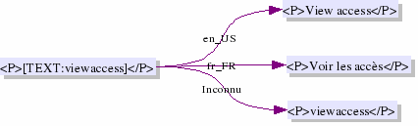
Si le mot est non traduit ou si la langue est inconnu, le mot original est retourné.

Paramètres d'environnement
Tous les paramètres de l'environnement applicatif sont remplacés systématiquement. Ces paramètres peuvent avoir des valeurs différentes suivant l'application WHAT utilisée ou suivant l'utilisateur connecté.
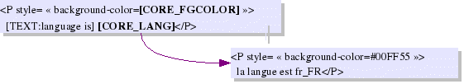
Si le paramètre est inconnu, le texte et les crochets correspondants au paramètre restent affichés.

Les zones
Les zones permettent de faire référence à d'autres layout. Cela permet une plus grande réutilisabilité des layout. La référence d'une zone est composée de deux parties séparé par ':'.
Par exemple [ZONE FDL:VIEWSCARD], fait référence au layout “FDL/Layout/viewscard.xml”. Si le fichier “FDL/viewscard.php” existe la fonction viewscard() est appelée.
Des paramètres supplémentaires peuvent être indiqués lors de l'appel à la zone. Ces paramètres suivent la même syntaxe que pour les paramètres d'URL. Ils sont transmis à la zone sous formes de variables HTTP et sont accessibles avec la méthode getHttpVars() depuis le code du contrôleur. Exemple
[ZONE FDL:VIEWSCARD?id=52965]
Vous trouverez des exemples d'utilisation des zones au chapitre suivant :
- Exemples de Layout

Vue de consultation par défaut
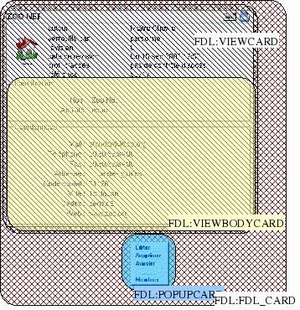
La vue de consultation complète est une vue qui est affichée à l'aide de l'action FDL_CARD. Le layout de cette action inclus la zone FDL:VIEWCARD qui elle même inclus le corps du document. C'est dans cette dernière zone que l'on peut personnaliser la représentation de la vue de consultation complète par défaut.
Par défaut, la vue est FDL:VIEWBODYCARD. Elle représente des attributs dans l'ordre donné dans la définition des attributs et dans des cadres arrondis.
Pour modifier la vue par défaut, il est nécessaire d'associer un fichier METHOD à la famille. Dans ce fichier, l'attribut defaultview de la classe Doc doit être redéfini. Ensuite il suffit de créer le layout et la fonction de remplissage. Pour les documents cette fonction sera une méthode de l'objet documentaire. Les méthodes de remplissage utilisées pour les vues doivent avoir trois paramètres:
- $target : nom de la fenêtre graphique qui sera utilisé pour les hyperliens (_self par défaut)
- $ulink : booléen : vrai indique s'il faut générer les hyperliens (vrai par défaut)
- $abstract : booléen : vrai indique qu'il ne faut pas générer les attributs non résumés (faut par défaut).
La déclaration d'une méthode de remplissage doit toujours être :
ma_vue($target="_self",$ulink=true,$abstract=false)
La partie modifiable pour la consultation par défaut est la partie visible en jaune clair (FDL:VIEWBODYCARD). Le reste est imposé par l'application par soucis d'homogénéité.
Exemple : fdl_card.xml.
<html>
<head>
<title>[TEXT:Properties:] [TITLE]</title>
<LINK REL="icon" HREF="[CORE_PUBURL]/CORE/Images/logo-1-mini.ico" >
<LINK REL="SHORTCUT ICON" HREF="[CORE_PUBURL]/[iconsrc]" >
<LINK REL="stylesheet" type="text/css" HREF="[CORE_BASEURL]app=CORE&amp;action=CORE_CSS" >
<LINK REL="stylesheet" type="text/css" HREF="[CORE_BASEURL]app=FDL&amp;action=FDL_CSS" >
[CSS:REF]
<style type="text/css">
[CSS:CODE]
</style>
[JS:REF]
<script language="JavaScript">
[JS:CODE]
</script>
</head>
<body onClick="closeMenu('popupcard');" >
[ZONE FDL:POPUPCARD]
<div width="100%" class="tableborder"
style="cursor:crosshair;"
onContextMenu="openMenu(event,'popupcard',1);return false"
onMouseDown="if (shiftKeyPushed(event)) openMenu(event,'popupcard',1)" >
[ZONE FDL:VIEWCARD]
</div></body>
</html>

Consultation avec la méthode par défaut
Pour illustrer les différentes vues, on utilise la famille société. Comme dit précédemment, on attache un fichier METHOD à la cette famille ( Method.Society.php ).
var $defaultview= “FDL:VIEWSOCIETY”;
Dans ce fichier FDL/Method.Society.php, on indique seulement la référence à la vue de consultation par défaut. La méthode viewsociety() n'existant pas ce sera la méthode Doc::viewDefaultCard() qui sera utilisée pour compléter cette vue. Cette méthode permet d'insérer toutes valeurs d'attributs en indiquant leur identifiant:
- V_<attr> : valeur de l'attribut formaté (avec hyperlien si existant et formatage si il est défini)
Pour les énumérés (enum) cela correspond au libellé de l'énuméré.
Pour les relations (docid) cela correspond au titre du document pointé. Si le document pointé n'est pas accessible en lecture, le texte "information non accessible" sera retourné.
- L_<attr> : description de l'attribut
Cette méthode permet aussi d'afficher la valeur brute des propriétés ou attributs en indiquant leur identification en majuscule.
Afin de simplifier l'affichage, la zone FDL:VIEWFRAME permet d'afficher tous les attributs présents dans un cadre. Cette zone nécessite un paramètre (frameid) pour indiquer l'identificateur du cadre. Cette zone retourne une rangée de tableau HTML (commence par <tr> et fini par </tr>). Cette zone doit donc être incluse dans un tableau (balise père est <table>, <thead>, <tbody> ou <tfoot>).
viewsociety.xml | Représentation
<H1>TEXTE STATIQUE</H1> | 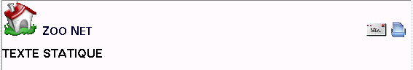
<P>le numéro de téléphone de [V_SI_SOCIETY] est <B>[V_SI_PHONE]</P>  Autres renseignements : <UL>  <UL>[L_SI_FAX] : [V_SI_FAX]</UL>  <UL>[L_SI_TOWN] : [V_SI_TOWN]</UL>  <UL>[L_SI_WEB] : [V_SI_WEB]</UL> </UL> | 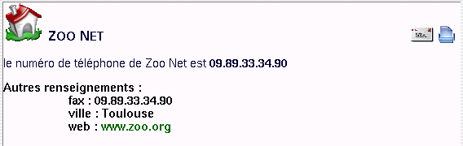
<P>les propriétés sont <UL> <UL>titre : [TITLE]</UL>  <UL>date de modification : [REVDATE]</UL>  <UL>n° de révision : [REVISION]</UL>  <UL>commentaire : <pre>[COMMENT]</pre></UL> </UL> | 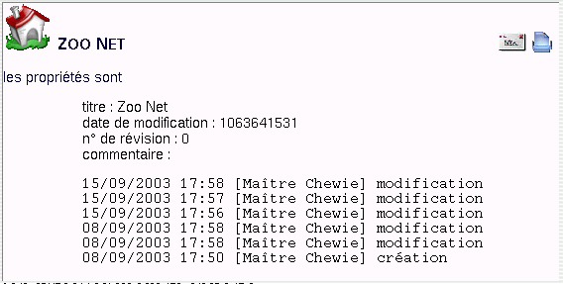
<iframe width="100%" src="http://[SI_WEB]"></iframe>  <table width="100%"><tr> <td style="background-color:moccasin">  <table width="100%"> [ZONE FDL:VIEWFRAME?frameid=SI_FR_IDENT] </table></td>  <td style="background-color:burlywood">  <table width="100%"> [ZONE FDL:VIEWFRAME?frameid=SI_FR_COORD] </table></td>  </tr></table> | 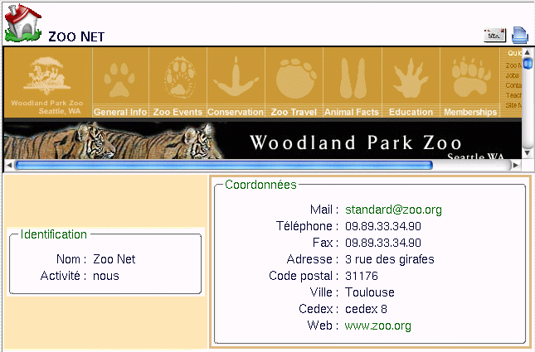
Le principal inconvénient des vues personnalisées est que la vue est très liées aux attributs de la famille. Ainsi chaque changement d'attribut (ajout/suppression) risque d'impliquer une modification de la représentation. Si la vue indique explicitement des attributs ou des cadres, il faut rajouter ces nouveaux attributs ou cadres à la représentation à chaque changement.
Pour les attributs de type tableaux, ils sont visibles par une zone comme pour les cadres. La syntaxe de la zone est la suivante : [ZONE FDL:VIEWARRAY?arrayid=SI_T_SITES] par exemple pour le tableau SI_T_SITES.

Consultation avec méthode spécifique
L'utilisation de la méthode spécifique offre plus de possibilités dans la représentation. Cette méthode va permettre de calculer la représentation en fonction du contenu. La méthode de contrôle doit comporter la tag "@templateController" dans son commentaire afin d'être autorisé à être utilisé pour la constitution d'une vue de document.
L'objet layout du document est l'attribut Doc::lay de l'objet document. On utilise cet attribut pour insérer les valeurs dans le squelette. Vue circulaire :
Représentation
viewsociety.xml <div style="height:[dy]px" border=1>
[BLOCK ATTR]
<P style="position:absolute;left:[x]px;top:[y]px" title="[frame]/[label]"> [value] </P>
[ENDBLOCK ATTR]
</div>
Method.society.php
/**
* @templateController Default society view
*/
public function viewsociety($target="_self",$ulink=true,$abstract=false) {
$rx=300; // rayon X
$ry=200; // rayon Y
if ($abstract){
$listattr = $this->GetAbstractAttributes();
} else {
$listattr = $this->GetNormalAttributes();
}
reset($listattr);
$tattr=array();
while (list($i,$attr) = each($listattr)) {
$value = chop($this->GetValue($i));
if ($value != "") {
$tattr[]=array("value"=>$this->GetHtmlValue($attr,$value,$target,$ulink),
"label"=>$this->getLabel($i),
"frame"=>$this->getLabel($attr->fieldSet->id) );
}
}
reset($tattr);
$delta = 2*pi()/count($tattr);
while (list($k,$v) = each($tattr)) { // placement dans le cercle
$tattr[$k]["y"]=$ry+sin($delta*$k)*$ry+20;
$tattr[$k]["x"]=$rx+cos($delta*$k)*$rx+20;
}
$this->lay->setBlockData("ATTR", $tattr); // enregistrement des valeurs
$this->lay->set("dy",$ry*2);
}
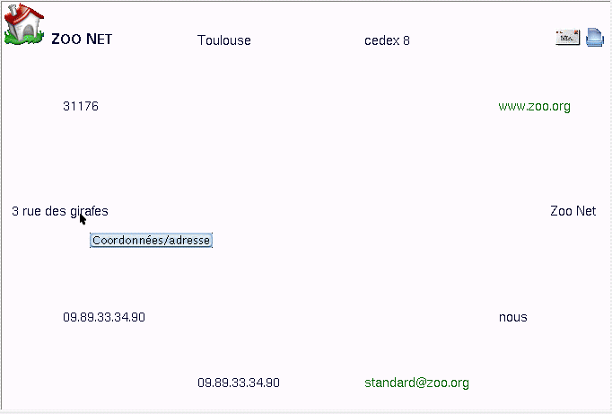

Vues de consultation spécifiques
Les vues de consultations qui ne sont par défaut, n'ont pas les mêmes contraintes que celle par défaut. Elles ne sont pas obligatoirement un corps HTML et peuvent donc revêtir des formats plus variés comme le RTF, XML ou CSV.
Comme pour les vues par défaut, la création d'une nouvelle vue nécessite un squelette et une méthode de remplissage (optionnelle : par défaut Doc::viewDefaultCard()). L'appel à cette vue peut se faire avec l'action IMPCARD de l'application FDL.
http://zoo.abc.com/what/?sole=Y&app=FDL&action=IMPCARD&zone=FDL:VIEWBODYCARD&id=1419
http://zoo.abc.com/what/?sole=Y&app=FDL&action=IMPCARD&zone=FDL:VIEWSOCIETY&id=1419
Deux options spéciales peuvent être utilisées lors de l'appel de la zone.
- S: signifie que le squelette est autonome, qu'il ne nécessite pas une encapsulation HTML. Cette option est obligatoire pour tous les squelettes non HTML.
- T : pour les squelettes HTML, il signifie qu'aucune entête ne sera affichée (pas de titre, ni d'icones). La barre de menu n'est pas affichée non plus
- U : idem T mais en plus pas de CSS définie (version > 2.9.2)
- V : pour les squelettes HTML, idem T mais la barre de menu est affichée (version > 2.9.2)
- B : pour les squelette non HTML binaire (tel que fichier openDocumentText .odt) (version > 2.9.2)
FDL:VIEWSOCIETY: | FDL:VIEWSOCIETY:T | FDL:VIEWSOCIETY:S
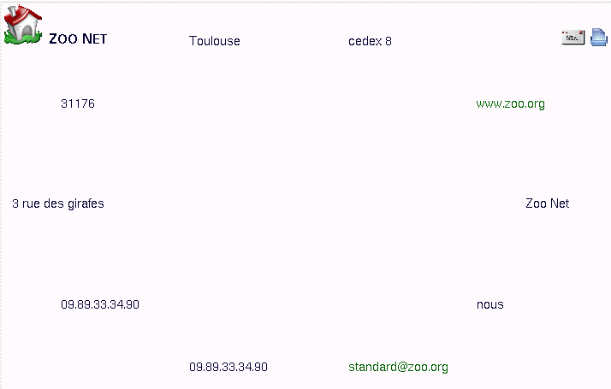  Vue par défaut avec entête. | 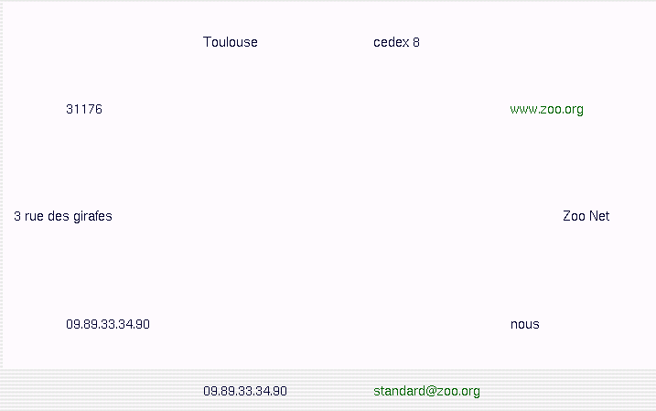  L'entête n'est pas affichée. | 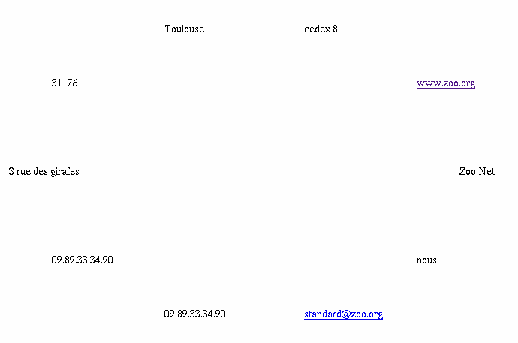  Ici le document HTML est incomplet, puisque la balise racine est DIV. Il n'y a pas non plus de css, la représentation du document est brute.

Téléchargement de fichiers/données binaires
Dans le cas ou la vue doit transmettre un fichier au client vous pouvez utiliser les fonctions Http_DownloadFile() et Http_Download().
Ces fonctions permettent de générer le contenu de la réponse HTTP à partir du contenu d'un fichier, ou de donnés stocké dans une variable PHP, et de positionner les entêtes HTTP adéquats pour déclencher la demande d'enregistrement dans un fichier par le navigateur du client.

Exemples :
/**
* Télécharger un fichier PDF local
*/
function downloadPdfFile($action) {

[...]

/*
* Envoyer le fichier PDF `/tmp/xxx.pdf' au client
* avec le nom `mon_fichier.pdf' et le type MIME `application/pdf'
*/
Http_DownloadFile(
'/tmp/xxx.pdf',
'mon_fichier.pdf',
'application/pdf'
);

exit(0);
}

/**
* Télécharger un fichier PDF contenu dans une variable PHP
*/
function downloadPdfData($action) {

[...]

/*
* Envoyer le contenu de $data avec le type MIME `application/pdf'
* et le nom `mon_fichier.pdf'
*/
Http_Download($data, 'pdf', 'mon_fichier', true, 'application/pdf');

exit(0);
}

Important :
Il est important que le code exécuté après l'appel à ces fonctions n'écrivent pas sur la canal de sortie standard au risque de corrompre le contenu de la réponse HTTP générée.
Pour cela, vous pouvez faire un appel à la fonction exit() afin de mettre fin à l'exécution du code PHP après avoir envoyé votre fichier avec Http_DownloadFile() ou Http_Download().

Vues de consultation OpenDocument Text
( version > 2.9.2)
Les vues de ODT (OpenDocument Text), permettent de proposer à l'utilisateur un rendu avec plus de possibilités de composition que le rendu HTML. Cette vue est un fichier au format ODT. Celui-ci peut être produit par le traitement de texte OpenOffice.org Writer.
Ce fichier doit être placé, comme pour les squelettes HTML, dans le répertoire Layout de votre application.
Il faut utiliser la zone : FDL:personne.odt:B.
Ne pas oublier le B qui indique que le template est un fichier binaire.
La syntaxe pour les éléments de template est le même que pour le template HTML. Par contre les balises BLOCK/ENDBLOCK et ZONE ne sont pas prises en compte.
Pour identifier une partie variable, il faut d'utiliser un « champ d'utilisateur openOffice » . Il faut éviter d'utiliser un texte brut car sinon il y a un risque que l'éditeur openOffice découpe le texte en plusieurs parties si vous retouchez cette partie de texte, le champ ne sera pas reconnu comme une variable. Si vous utilisez un champ utilisateur openOffice vous aurez alors une zone insécable qui sera reconnue plus efficacement par le moteur de template. Pour ajouter un champ utilisateur, aller sur le menu « Insertion/Champs/Autres... » puis aller sur l'onglet « Variables » et choisir « champ d'utilisateur », le format doit être mis à « texte ».
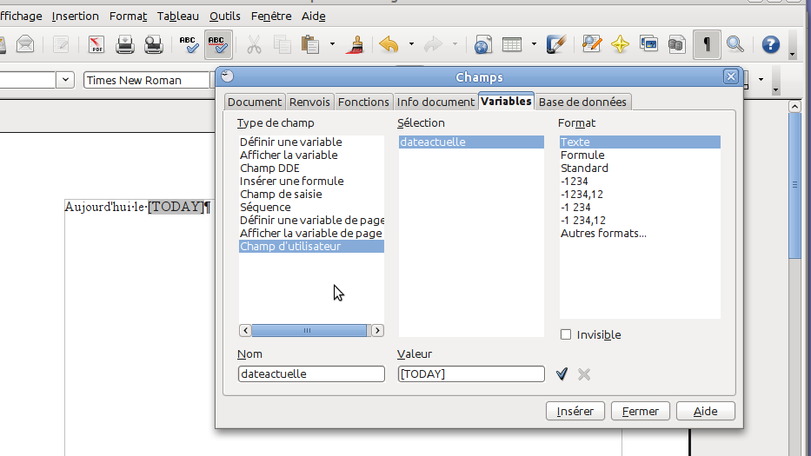
L'image ci-dessus montre l'insertion du champ variable « [TODAY] ». Le nom de la variable dans être mis dans le champ utilisateur « valeur » entre crochets. Le nom du champ utilisateur (ici « dateactuelle ») n'est pas utilisée par le moteur de template, il est néanmoins nécessaire à openOffice pour identifier la variable.

Exemple : Soit le document suivant :
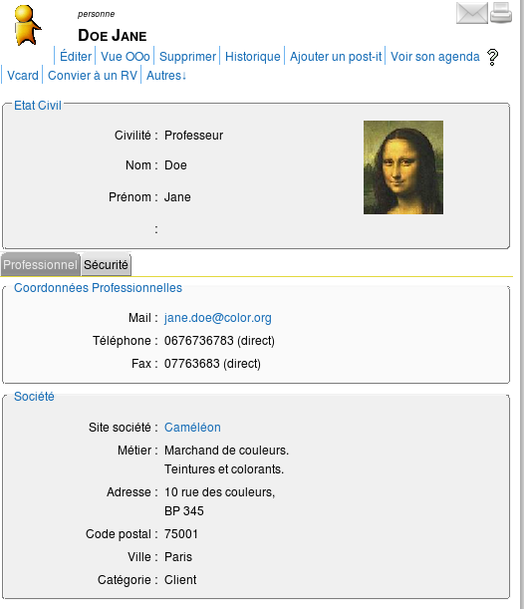
En utilisant le template suivant :
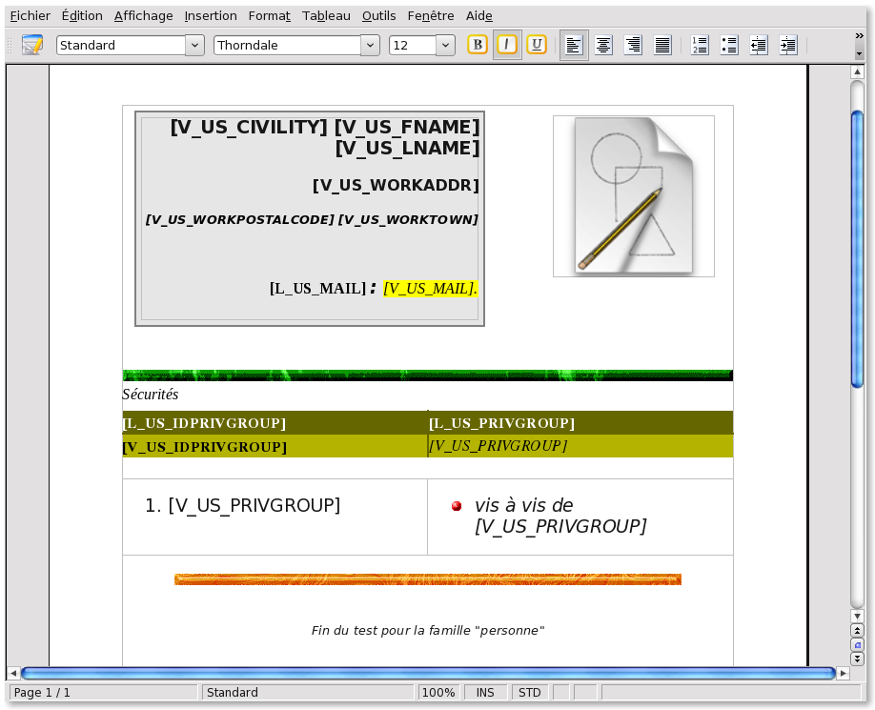
On obtient le résultat suivant : ?app=FDL&action=FDL_CARD&zone=FDL:personne.odt:B&id=1342
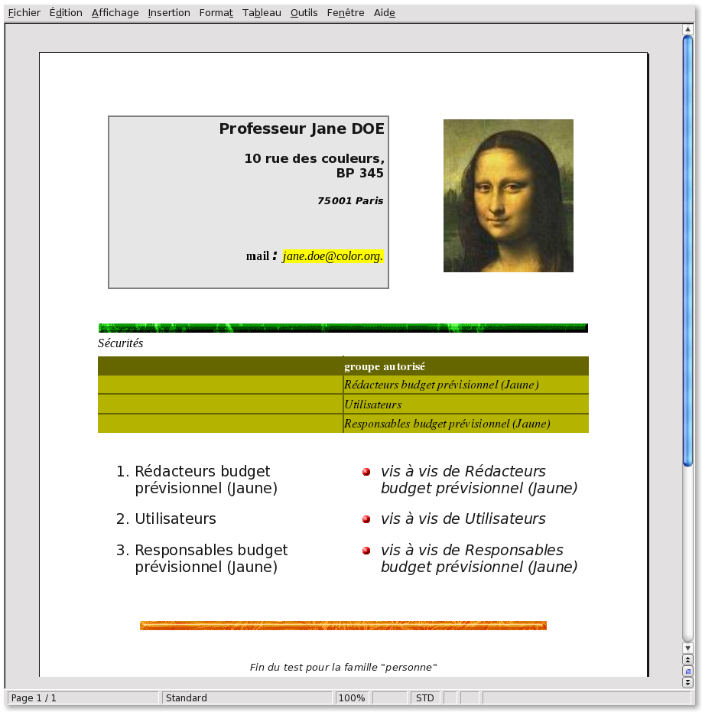
Dans le résultat produit, les attributs V_US_IDPRIVGROUP, ne sont pas affichés car leur visibilité est cachée (H - hidden).

Incorporation d'images
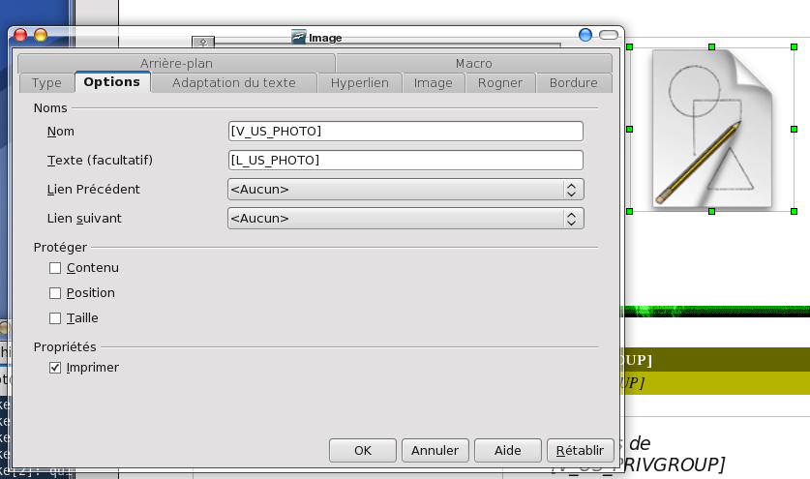
Pour incorporer des images, il faut insérer une image quelconque dans le fichier (menu Insertion/Image/A partir d'un fichier ( sous OOo writer pas de lien ni de copier/coller).
Pour référencer l'attribut image, cliquez sur le menu contextuel de l'image et choisissez 'image'; puis renseignez le nom dans l'onglet Options avec l'identifiant de l'attribut dynacase entre crochets.
En ce qui concerne la taille de l'image, la largeur sera conservée. La hauteur sera calculée en fonction du format de l'image pour ne pas avoir de déformation d'échelle.

Gestion des attributs de tableaux
Pour les attributs inclus dans des tableaux, indiquez la référence à la valeur dans la rangée d'un tableau déjà présent. Voir dans l'exemple précédent de l'attribut V_US_PRIVGROUP. Ces attributs peuvent aussi être utilisés dans des listes à puces ou numérotées. S'ils sont utilisés hors de ce contexte, la valeur retournée sera l'ensemble des valeurs séparées par une tabulation.

Gestion des conditions
Les conditions IF/ENDIF peuvent être utilisées en respectant la structure du document ODT : il faut que le niveau (structure XML du fichier OpenDocument Text) de la balise IF soit le même que le ENDIF. Par exemple, on ne peut pas mettre un IF au milieu d'un tableau et le ENDIF à l'extérieur du tableau : le IF et le ENDIF doivent être dans la même cellule du tableau. Il est possible de les utiliser dans le même paragraphe ou entre plusieurs paragraphes de même niveau.
En cas d'erreur de structure, un message d'erreur apparaitra :
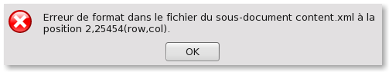
Comme pour les variables, il faut renseigner les conditions à l'aide de variables utilisateurs. Il est nécessaire de définir deux variables par condition : la variable de début de condition et la variable de fin de condition.
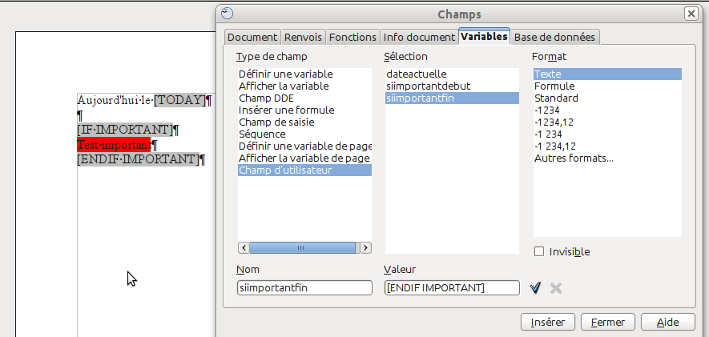
La condition IFNOT est aussi autorisée pour indiquer la condition inverse.
Ci dessous, l'exemple précédent avec une partie conditionnelle.
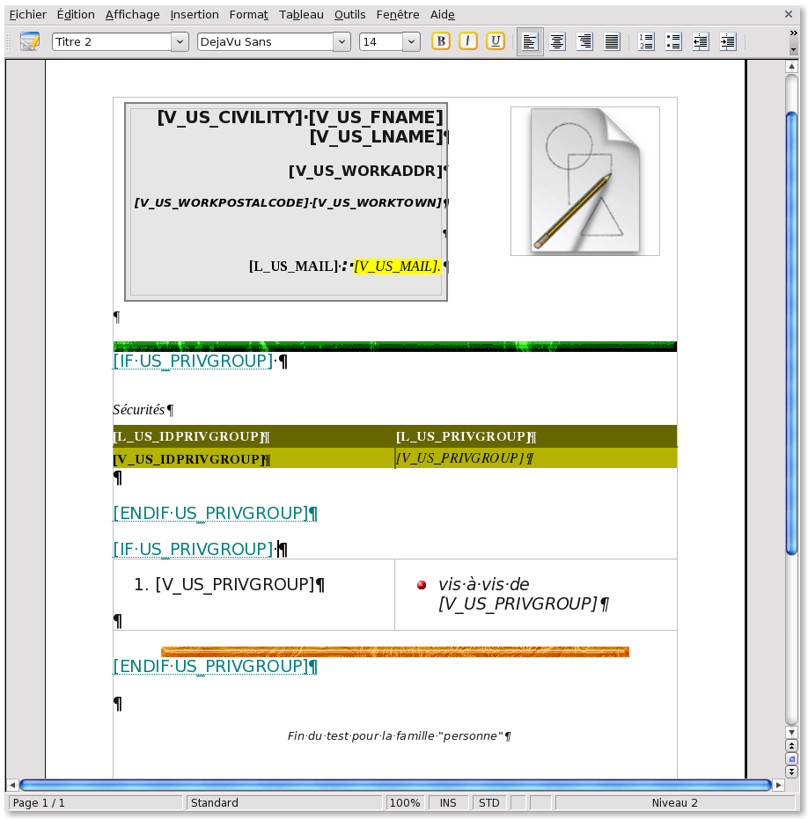

Attributs multivalués
Les attributs multivalués correspondent aux attributs qui sont dans un tableau ou qui ont l'option "multiple=yes" (cas des types "docid" et "enum").
Les attributs multivalués de premiers niveaux sont ceux qui sont dans un tableaux sans l'option "multiple=yes" ou qui sont hors tableau avec cette même option. Le seul attribut multivalués possible actuellement et le type docid qui peut avoir l'option "multiple=yes" et être dans un tableau. L'énuméré ne peut pas être multiple lorsqu'il est dans un tableau.
Si vous n'utilisez pas de contrôleur spécifique. Les différentes valeurs sont séparées par une virgule si elles ne sont pas déclarées dans une puce, un tableau ou une section. Sinon elles sont traités comme un répétable standard comme un attribut de tableau (voir paragraphe précédent).
Pour l'attribut multivalué de second niveau, il doit être sur une puce qui elle même doit se trouver dans une cellule de tableau si vous voulez voir le second niveau d'imbrication. Dans le cas contraire l'ensemble des valeurs sera affiché à la suite ; elles seront séparées par des virgules.

Utilisation d'un contrôleur spécifique
Il est possible d'utiliser une méthode particulière pour instancier le template comme pour les vues HTML. Le nom de la méthode est le nom en minuscule du fichier template sans extension. Exemple pour zone 'FDL:viewpersonne.odt:B', la méthode appelée sera 'viewpersonne'.
Comme pour les templates HTML, il est possible d'appeler la méthode '$this→lay→set()' afin de renseigner des clefs spécifiques. Ces clefs devront être dans des champs utilisateurs avec leur nom entre crochet.
Il est en plus possible d'utiliser la méthode OOoLayout::setColumn afin de renseigner une liste de valeurs pour être insérée dans une liste à puces ou dans un tableau. De plus la méthode OOoLayout::setRepeatable() peut être utilisée pour renseigner un tableau. (La méthode Layout::setBlockData() peut être utilisée avec un nom de block vide pour des raisons de compatibilité mais est dépréciée).
Exemple :
/**
* @templateController
*/
public function viewtest($target) {
$t[]=array("V_X1"=>'A',
"V_X2"=>'1',
"V_X3"=>"La");
$t[]=array("V_X1"=>'B',
"V_X4"=>'2',
"V_X3"=>"Si");
$t[]=array("V_X1"=>'C',
"V_X2"=>'3',
"V_X3"=>"Do");
$x=array('a','b','c','d');
$this->lay->setColumn("V_XXX",$x);
$this->lay->setRepeatable($t);
}
Avec le template suivant : viewtest.odt
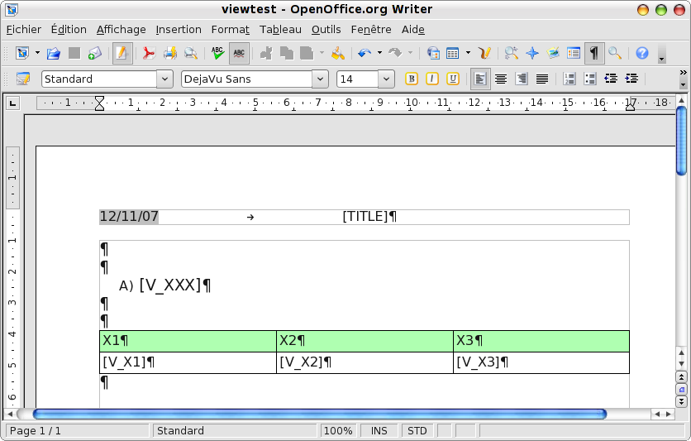
On obtient le résultat : (zone = FDL:viewtest.odt:B)
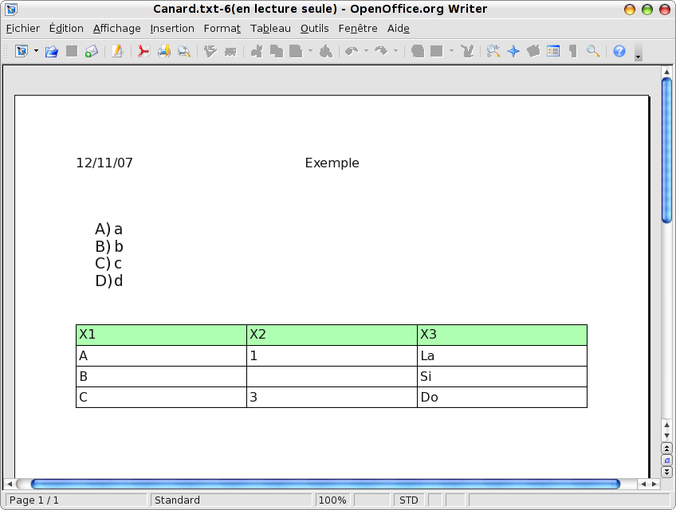
Il est aussi possible d'insérer un répétable à l'intérieur d'une section. Dans ce cas c'est la section englobante qui sera répétée.
Dans un contrôleur spécifique il est possible d'appeler le contrôleur par défaut afin d'accéder à l'ensemble des attribut avec les clefs V_<nom_d'attribut>. Pour cela il suffit d'ajouter l'appel à celui-ci (viewDefaultCard).
/**
* @templateController
*/
public function viewtest($target) {
// j'appelle le contrôle standard
$this->viewDefaultCard($target) ;
// Je fais mon contrôle spécifique
$this->lay->set("NOW", $this->getDate()) ;
}

En résumé, les répétables peuvent être mis sur :
- des listes à puces
- des listes numérotés
- des cellules de tableaux
- des sections

Répétables multi-niveaux
Dans un contrôleur spécifique il est possible d'avoir des imbrications de structures. Il est possible d'imbriquer des tableaux, des sections et des listes à puces ou numérotés.
Il est possible d'avoir des tableaux dans des tableaux, des tableaux dans des sections, des sections dans des tableaux, des listes dans des tableaux et des listes dans des sections. Il n'est pas possible d'avoir des listes et des sous/liste, ni d'avoir des tableaux dans des listes ni des sections dans des listes .
Exemple à deux niveaux d'imbrication :
/**
* @templateController
*/
public function testfruit($target) {

$this->lay->set("TODAY",$this->getTimeDate());

$repeatColor[]=array("COLOR"=>"jaune",
"VEGETABLE"=>array("pomme","banane"),
"DESCR"=>array("pommier", "bananier"));
$repeatColor[]=array("COLOR"=>"rouge",
"VEGETABLE"=>array("cerise","fraise"),
"DESCR"=>array("Cerisier","Fraisier"));
$repeatColor[]=array("COLOR"=>"vert",
"VEGETABLE"=>array("concombre","cornichon","poivron"),
"DESCR"=>array("Plante potagère", "Condiment","Capsicum annuum"));

$this->lay->setRepeatable($repeatColor);

}

Avec le template odt suivant (testfruit.odt):
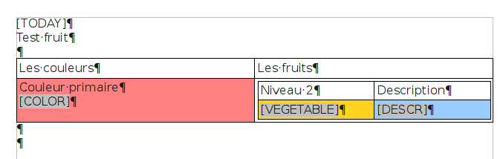

Nous obtenons :

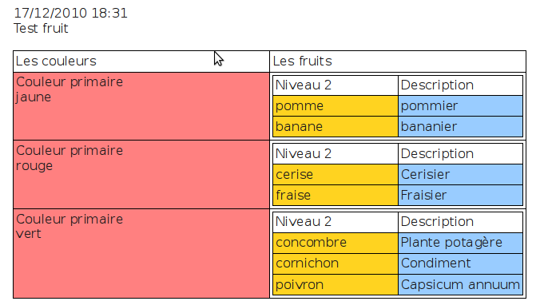
Autre exemple à trois niveaux avec des sections.

/**
*@templateController
*/
function testfruit($target) {
$this->lay->set("TODAY",$this->getTimeDate());
$repeatColor[]=array("COLOR"=>"jaune",
"VEGETABLE"=>array("pomme","banane"),
"VARIETY"=>array(array("granny", "fuji","golden"),
array("plantain")));
$repeatColor[]=array("COLOR"=>"rouge",
"VEGETABLE"=>array("cerise","fraise"),
"VARIETY"=>array(array("bigarreau","griotte"),
array("mara des bois","agate","anabelle")));
$repeatColor[]=array("COLOR"=>"vert",
"VEGETABLE"=>array("concombre","cornichon","poivron"),
"VARIETY"=>array(array("gynial","Cucumis sativus"),
array("vert de paris"),
array("doux sonar","jericho")));

$this->lay->setRepeatable($repeatColor);

}

Ici il faut bien imbriquer les sections pour être conforme à la structure du répétable défini dans le code :
- niveau 1 : COLOR
- niveau 2 : VEGETABLE
- niveau 3 : VARIETY

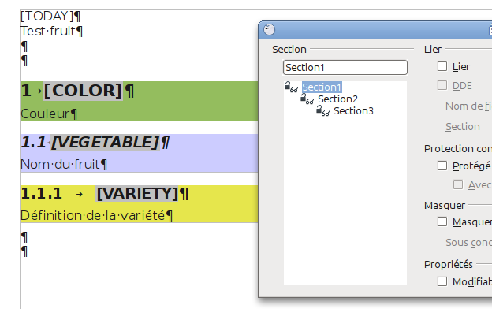
Et voici le résultat obtenu :
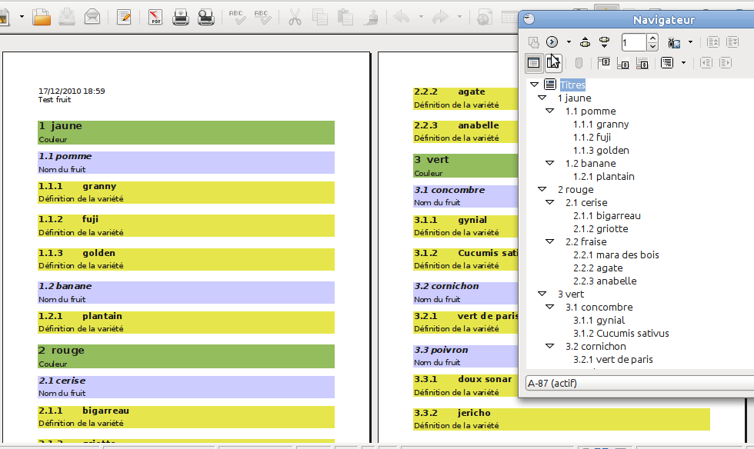
Nous avons réussi à avoir des paragraphes de différents niveaux qui sont imbriqués.
Il est aussi possible comme indiqué précédemment d'utiliser les tableaux ou les listes à puces.
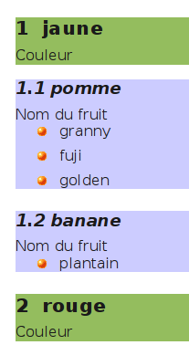 | 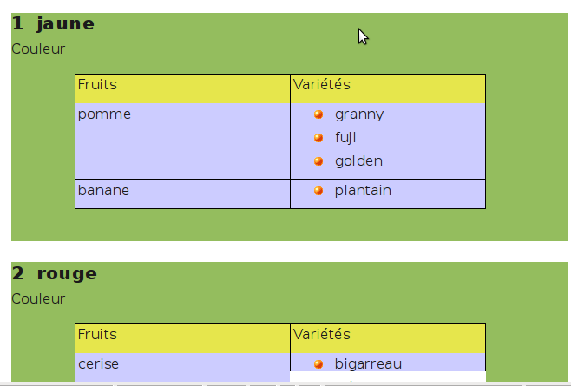

Précautions d'usage

Affectation de variables
Lorsque vous utilisez un contrôleur spécifique il faut faire attention aux valeurs que vous affectez dans l'instance. En effet, les documents openDocument sont en XML et suivent une DTD stricte. Si la valeur que vous entrez n'est pas correcte d'un point de vue XML alors le résultat sera incorrect et le fichier openDocument ne pourra être produit.
Par exemple :
$a="Bob & Compagnie" ;
$this->lay->set("MY_VAR",$a) ; // erreur XML
produira une erreur car cela n'est pas correct en XML. Il faut utiliser
$a="Bob &amp ; Compagnie" ;
$this->lay->set("MY_VAR",$a) ;
Ceci aussi peut être réalisé par la méthode OooLayout ::eSet() :
$a="Bob & Compagnie" ;
$this->lay->eSet("MY_VAR",$a) ; // entité encodée
La classe fournie aussi la méthode pour encoder les entités XML :
$a=$this->lay->xmlEntities("Bob & Compagnie") ;
$this->lay->set("MY_VAR",$a) ; // correct car encodé auparavant

Si vous utilisez la méthode set vous pouvez insérer du XML correct pour ajouter des parties compatibles avec la DTD oasis. Ceci demande des connaissances sur la structure XML d'un fichier openDocument.
$a="Bob <text:line-break/> Compagnie" ;
$this->lay->set("MY_VAR",$a) ; // insertion d'un retour à la ligne

Il en va de même pour les méthodes setRepeatable ou setColumn il est nécessaire que les valeurs soient correctes d'un point de vue xml.
Si vous utilisez des variables provenant de document, il faut utiliser la méthode doc::getOooValue() qui produit directement le bon format xml en fonction du type d'attribut.
$a=$this->getValue("my_attr") ;
$this->lay->set("MY_ATTR",$a) ; // provoquera une erreur si $a est mal formé
Par contre cette utilisation fournira une valeur correctement formatée
$a=$this->getValue("my_attr") ;
$oooa=$this->getOooValue($this->getAttribute("my_attr"), $a) ;
$this->lay->set("MY_ATTR",$oooa) ; // $oooa est bien formé

Les variables déclarées dans le template qui ne sont pas instanciés sont laissées telles que (avec les crochets). De même si vous affectez une variable avec la valeur null cela sera considéré comme non instanciée.
$this->lay->set("MY_ATTR",null) ; // [MY_ATTR] non remplacé
$this->lay->set("MY_ATTR",'') ; // [MY_ATTR] effacé

Les méthodes setColumn, setRepeatable, eSet sont spécifiques à la classe OooLayout et ne sont pas présentes dans la classe Layout utilisée pour les template ascii (html, csv). Suivant le type de fichier du modèle, l'instanciation peut se faire par l'une ou l'autre des classes. Il est préférable de s'assurer qu'on est bien dans un cas de modèle ODT au début du contrôleur.
public function my_viewSpecial($target) {
if ($target!='ooo') {
// ce n'est pas ce qui a été prévu
addWarningMsg(sprintf("template %s not an odt",$this->lay->file) :
return ;
}
// do staff..
}

Différence entre setColumn et setRepeatable
La méthode setRepeatable permet d'associer en une seule fois un ensemble de données répétées constituant une matrice (tableaux de tableaux). Cette méthode complète les colonnes de valeurs si certaines colonnes ont plus de valeur que d'autres. Par contre setColumn ne fait pas cette complétion, chaque variable est enregistrée individuellement. L'inconvénient de setRepeatable est qu'il ne sait pas gérer les répétables vides .

$this->lay->setRepeatable(array(array("V_N1"=>"A",
"V_N2"=>"B"),
array("V_N1"=>"C",
"V_N2"=>"D")));
L'exemple ci-dessus génère 2 rangées.
Mais pour générer 0 rangée on se retrouve avec un tableau vide sans référence à V_N1 ou V_N2. Le moteur de template considère alors que V_N1 et V_N2 ne sont pas renseignés et les laisse tels que.
Pour forcer la suppression du répétable vous pouvez utiliser setColumn
$this->lay->setColumn("V_N1", array("A","C")) ; // génère 2 rangés
$this->lay->setColumn("V_N1", array()) ; génère 0 rangée (suppression de la rangée/section/liste où se trouve V_N1

Mise à jour des propriétés du document
Si vous mettez des variables [V_XXX] dans les propriétés du document OpenOffice (titre, sujet, commentaires, propriétés personnalisées, etc …). Ils seront pris en compte et remplacés à la génération.

Limitations
- Les répétables ne sont pas gérés dans les entêtes et pied de pages
- Les répétables ne sont pas gérés dans les propriétés du document
- les sections « tpl » ne sont pas gérés dans les entêtes et pied de pages
- Les mots-clefs BLOCK/ENDBLOCK ne sont pas gérés
- Les zones (ZONE) ne sont pas gérés
- Les attributs de type fichier, couleur ne sont pas gérés
- Les liens (hyperliens) vers les relations de document ne sont gérés. Seul le titre du document est affiché.
- Les listes ne peuvent pas avoir plusieurs niveaux d'imbrication.
Pour les attributs de type Htmltext :
- Les couleurs, taille de police, police des attributs htmltext ne sont pas pris en compte
- les images html ne sont pas prises en compte
- Pour la mise en forme, seuls les mises en gras, souligné et en italique sont supportés. Seuls les niveaux de titre de niveau 1 à 4 sont pris en compte.
- Si la clef est dans un paragraphe seul ou une cellule de tableau, sans texte autour, la mise en forme du paragraphe est ignoré mais il sera possible d'avoir un tableau ou des puces HTML.
- Si la clef est contiguë à du texte, le style de paragraphe est conservé mais les tables et les puces HTML seront vus comme du texte.
- Si la clef est mise dans une puce, les tableaux seront affichés comme du texte brut.
- Les clefs htmltext ne peuvent pas être insérées dans les entêtes et pied de pages. Il ne peuvent être utilisés non plus dans les propriétés du document.
- Les imbrications de paragraphes (exemple :<p>Texte<p>Texte</p></p>) faites avec des balises div, p ou span (ou toutes autres balises de texte) ne sont pas supportées.
- Les styles (css) ne sont pas pris en compte.
Modèle | Fichier généré
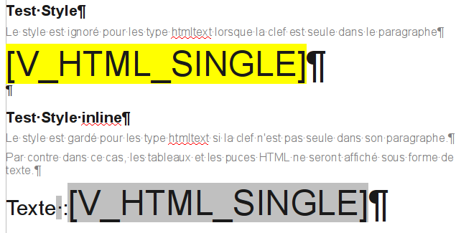 | 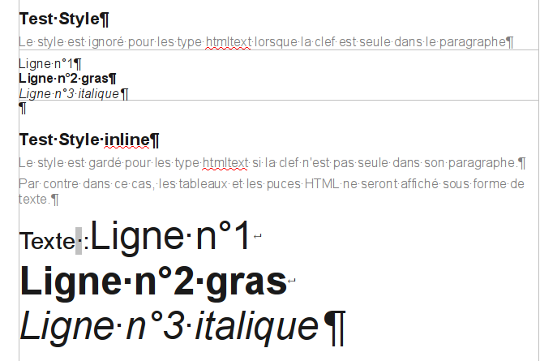
- Dans l'exemple ci-dessus le texte "Texte :" qui est écrit dans le même paragraphe que ma clef implique que le mode d'insertion du htmltext passe en mode "inline", le style est conservé mais dans ce cas les éventuels puces ou tableaux seront affichés comme du texte brut.

Fichiers ODT mixtes
Les fichiers ODT mixtes sont des fichiers utilisés simultanément comme support rédactionnel pour l'utilisateur et comme vue (modèle ou template) de document.
L'utilisateur modifie le fichier ODT issus d'un document (téléchargement et replacement ou via le Webdav).
Ce fichier ODT est contenu dans un attribut de type « file » du document. Ce fichier sera à la fois modifiable et calculé. Certaines parties du fichier seront calculées et d'autres parties seront modifiables par l'utilisateur.
Lors d'une modification du document dynacase, les zones dynamiquement liées à dynacase sont recalculées et le fichier ODT généré. Les modifications faites par l'utilisateur sont conservées. Ce fonctionnement est itératif.
Pour implémenter ce fonctionnement, il faut utiliser des éléments spécifiques d'Open Office pour que les données soient générées correctement.
Dans le cas d'un simple champ, il faut obligatoirement utiliser ce qui s'appelle dans OpenOffice une « liste de saisie » (Insertion / Champs / Autres ; Onglet Fonctions / Liste de saisie) :
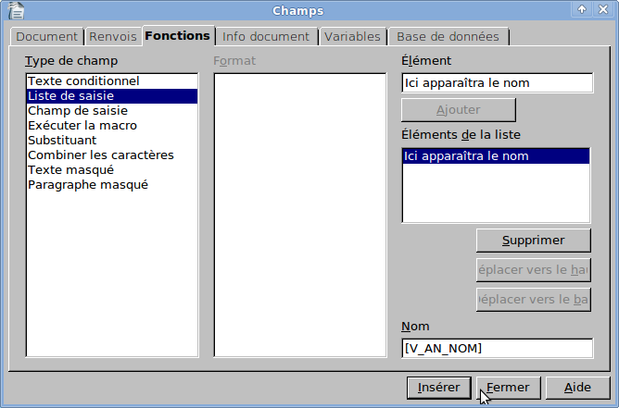
Le nom du champ n'est pas modifiable par la suite (en cas d'erreur, il faut supprimer le champ et le recréer). Les champs doivent être nommés obligatoirement [V_<NOM_DE_MON_CHAMP>] en majuscule.
Pour produire des listes et des tableaux, les zones les contenant doivent être insérées dans des sections OpenOffice. Le nom de la section est obligatoirement préfixé par « tpl_ ». Une section ainsi décrite sert de motif et est répétée par dynacase en fonction du nombre d'itération de la liste ou du nombre de ligne du tableau. A chaque génération, ce fonctionnement est reproduit. Cela signifie que les listes ou les tableaux sont entièrement reconstruits par dynacase.
Pour créer une section, utilisez le menu Insertion / Section.
Vous trouverez ci-dessous un exemple issu du zoo mettant en œuvre ces principes (une fiche résumé de l'animal avec ses enfants)
Modèle :
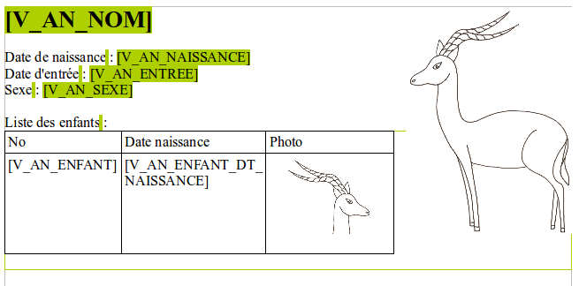
Le tableau est dans une section matérialisée par un fin trait vert. Les éléments en vert sont les champs de liste de saisie.
Le résultat obtenu est le suivant :
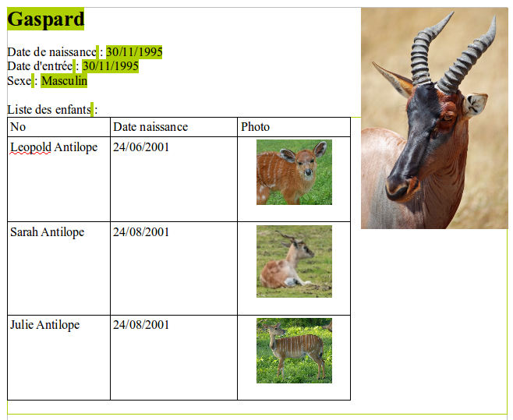
Si on regarde les sections dans le document généré :
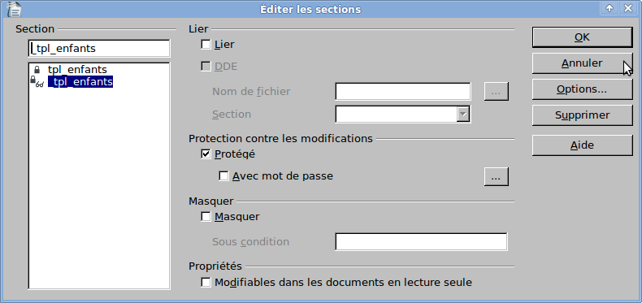
On remarque bien la section du tableau qui a été cloné (_tpl_enfants) et l'original masqué (tpl_enfants).

Vues dynamiques dans les tableaux
Les fichiers générés peuvent être dans des tableaux. Il est possible d'avoir un contrôleur spécifique de template lorsqu'on déclare une méthode de même nom que l'attribut dans la famille.
Par exemple, on déclare les 3 attributs suivants dans un tableau (array) :
- tst_templated : file
- tst_date : date
- tst_comment : text
Si on veut afficher à la date et au commentaire correspondant au fichier, il faut utiliser l'index disponible depuis la zone utilisée pour le template. La méthode Lay::getZone() vous procure les éléments composant la zone :
Résultat de $this->lay->getZone() : ici appliqué à la première rangée du tableau.
Array
(
[fulllayout] => THIS:tst_templated[0]:B
[index] => 0
[app] => THIS
[layout] => tst_templated
[modifier] => B
)
Dans cette structure, nous retrouvons l'index qui nous servira à récupérer la valeur de la date et du commentaire à l'index courant.
Le template odt contient des mots-clefs [V_DATEINDEX] et [V_TEXTINDEX] dans deux listes de saisies. Pour les instancier nous utiliserons le contrôleur suivant :
public function tst_templated() {
$index=$this->lay->getZone("index");
$this->lay->set("V_DATEINDEX",$this->getOooValue(
$this->getAttribute("tst_date"),
$this->getTValue("TST_DATE",'no date',$index)
));
$this->lay->set("V_TEXTINDEX",$this->getOooValue(
$this->getAttribute("tst_comment"),
$this->getTValue("tst_comment",'no comment',$index)
));
}
Cela va donc afficher la date et le commentaire sur le template dynamique correspondant à son rang dans le tableau.

Génération automatique du modèle de document
Si vous souhaitez que le fichier template soit automatiquement généré sur modification d'un des attributs du document, il faut préciser dans l'attribut file correspondant au fichier modèle l'option template=dynamic. Cela causera la mise à jour dynamique du template sur n'importe quelle modification du document (même via webdav).

Vues de consultation avec transformation
( version > 2.9.5)
Une transformation peut être appliquée après le composition de cette vue. Cette transformation est effectuée par le module de transformation. Pour appliquer une transformation pdf il suffit de spécifier le moteur à la fin de la zone comme ceci : FDL:viewperson.odt:B:pdf.
Si vous voulez faire une transformation pdfa (pdf pour archivage) il suffit de changer le moteur : FDL:viewperson.odt:B:pdfa. Vous avez alors le fichier pdf avec les polices.
Ceci indique à dynacase de lancer une demande de transformation (ici moteur pdf) à partir de la vue produite. L'utilisateur doit alors patienter le temps que la conversion soit effectuée.
On peut aussi lancer une vue pdf à partir d'un template HTML : exemple : FDL:VIEWBODYCARD::pdf. Dans ce cas le résultat risque de paraître un peu brut par rapport à la vue HTML. En effet le convertisseur PDF utilisé ne comprend pas toutes les possibilités des CSS utilisées. Par contre, pour ce type de rendu à partir de HTML, vous pouvez créer vos propre template en utilisant du HTML basique.
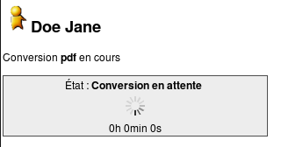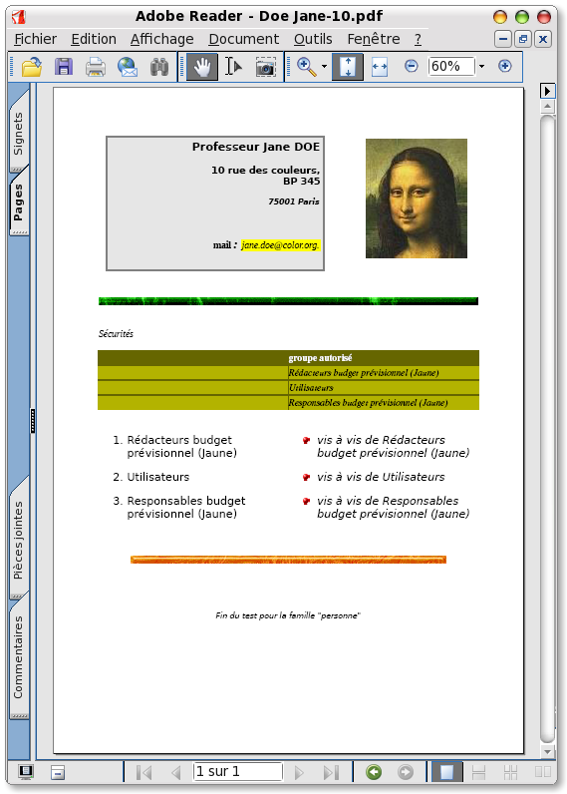

Vues d'édition
Les vues d'éditions sont forcément au format HTML. Les squelettes spécifiques d'édition sont inclus entre des balises FORM pour le formulaire d'envoi. C'est l'action GENERIC_EDIT ou FREEDOM_EDIT qui est utilisé pour afficher les formulaires d'édition.
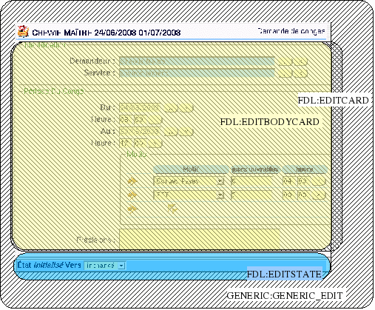

La vue d'édition modifiable est celle affichée en jaune (par défaut FDL:EDITBODYCARD). Pour modifier la vue d'édition par défaut, il faut associé un fichier METHOD à la famille de document. Dans ce fichier, il suffit de modifier l'attribut $defaultedit pour lui assigner une autre zone.
<html>
<head>
<title>[TEXT:edition: ] [TITLE]</title>
<LINK REL="stylesheet" type="text/css" HREF="[CORE_BASEURL]app=CORE&action=CORE_CSS" >
<LINK REL="stylesheet" type="text/css" HREF="[CORE_BASEURL]app=FDL&action=FDL_CSS" >
[CSS:REF]
</head>
<body class="freedom"
onLoad="editOnLoad();autoHresize()"
onsubmit="selectall()"
onUnLoad="closechoose();pleaseSave(event) ;autoUnlock('[id]')"
onResize="resizeInputFields()">
<form id="fedit"
class="fborder"
name="modifydoc"
onsubmit="document.isSubmitted=true;selectall();"
method="POST" ENCTYPE="multipart/form-data"
action="[CORE_STANDURL]&app=[APPNAME]&action=GENERIC_MOD&id=[id]&dirid=[dirid]&classid=[classid]" >
<table class="tableborder" cellspacing="0" width="100%">
<thead>
<tr class="FREEDOMBack1">
<td colspan="2"><IMG border="0" alt="icon" align="absbottom" height="25px" SRC="[iconsrc]">
<span class="FREEDOMTextBigTitle">[TITLE]</span>
</td>
<td align="right">
<span class="FREEDOMText">[FTITLE]</span>
</td>
</tr>
<tr class="FREEDOMBack2"><td colspan="3"><img src="[IMG:1x1.png]" border="0"></td></tr>
</thead>
</table>
[ZONE FDL:EDITCARD]
<table class="tableborder" cellspacing="0" width="100%">
<tfoot>
[ZONE FDL:EDITSTATE]
<tr class="FREEDOMBack2"><td colspan="3"><img src="[IMG:1x1.png]" border="0"></td></tr>
<tr class="FREEDOMBack1">
<td colspan="2" >
<input type="hidden" name="catgid" >
<input id="iSubmit" type="submit" value="[editaction]" onmousedown="multiple_for_select();" onclick="if (!canmodify()) return false;document.isSubmitted=true;enableall();return true">
</td>
<td align="right">
<input type="button" value="[TEXT:Cancel]" onclick="document.isCancelled=true;document.location.href='[CORE_STANDURL]&app=GENERIC&action=GENERIC_LOGO'">
</td></tr>
</tfoot>
</table></form></body></html>
Comme pour les vues de consultation si la méthode n'existe pas, la méthode de remplissage utilisée sera Doc::viewDefaultCard(). Cette méthode ne construit pas de champ de saisie. Pour utiliser les variables L_<attr> et V_<attr> comme pour la méthode Doc:viewAttr(), on appelera la méthode Doc::editAttr() dans le méthode spécifique d'édition.
Le fichier Method.Society.php sera :
var $defaultedit= "FDL:EDITSOCIETY";
/**
*@templateController
*/
function editsociety() {
$this->editattr();
}
editsociety.xml | Représentation
<H1>TEXTE STATIQUE</H1> | 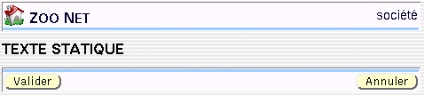
<H1>TEXTE STATIQUE</H1><P>le numéro de téléphone de [V_SI_SOCIETY] est <B>[V_SI_PHONE]</P>  Autres renseignements :  <UL>  <UL>[L_SI_FAX] : [V_SI_FAX]</UL>  <UL>[L_SI_TOWN] : [V_SI_TOWN]</UL>  <UL>[L_SI_WEB] : [V_SI_WEB]</UL>  </UL> | 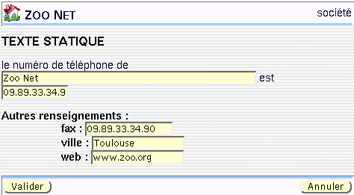
<table width="100%" cols="2"><tr>  <td style="background-color:moccasin">  <table width="100%" >  [ZONE FDL:EDITFRAME?frameid=SI_FR_IDENT]  </table></td>  <td style="background-color:burlywood">  <table width="100%">  [ZONE FDL:EDITFRAME?frameid=SI_FR_COORD]  </table></td>  </tr></table> | 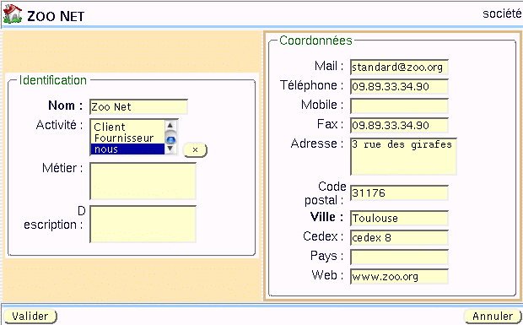
Les méthodes d'édition particulières n'ont pas d'argument. Elles offrent les mêmes possibilités de représentation que les vues particulières de consultation. Ces méthodes doivent être utilisés dans des cas d'éditions qui ne sont pas prévus par les types d'attributs offerts par dynacase. Elles peuvent être aussi utilisées pour des documents avec beaucoup d'attributs afin de scinder différentes éditions du document.
Pour les attributs de type tableaux, il sont éditable par une zone comme pour les cadres. La syntaxe de la zone est la suivante : [ZONE FDL:EDITARRAY?arrayid=SI_T_SITES] par exemple pour le tableau SI_T_SITES.
Vue circulaire spécifique
viewsociety.xml <div style="height:[dy]px" border=1>
[BLOCK ATTR]
<P style="position:absolute;left:[x]px;top:[y]px" title="[frame]/[label]"> [value] </P>
[ENDBLOCK ATTR]
</div>
Method.society.php
public $defaultedit= "FDL:EDITSOCIETY";
/**
* @templateController
*/
public function editsociety() {
include_once("FDL/editutil.php");
$rx=300; // rayon X
$ry=200; // rayon Y
$listattr = $this->GetInputAttributes();
reset($listattr);
$tattr=array();
while (list($i,$attr) = each($listattr)) {
$value = chop($this->GetValue($i));
$tattr[]=array("value"=>getHtmlInput($this, $attr, $value),
"label"=>$this->getLabel($i),
"frame"=>$this->getLabel($attr->fieldSet->id) );
}
reset($tattr);
$delta = 2*pi()/count($tattr);
while (list($k,$v) = each($tattr)) {
$tattr[$k]["y"]=$ry+sin($delta*($k))*$ry+20;
$tattr[$k]["x"]=$rx+cos($delta*$k)*$rx+20;
}
$this->lay->setBlockData("ATTR", $tattr);
$this->lay->set("dy",$ry*2);
$this->lay->set("ry",$ry/2);
}
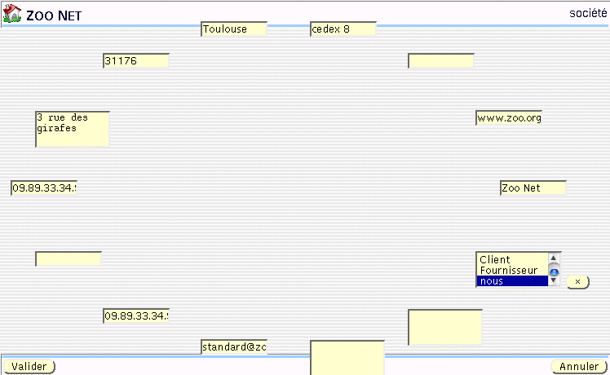
Comme pour les vues de consultation, les zones définissant les éditions peuvent avoir des options de représentation.
option | Définition | Représentation
 | Édition par défaut zone=FDL:EDITBODYCARD | 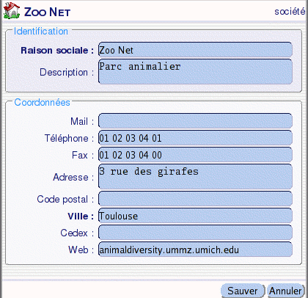
S | Les entêtes et les boutons «” sauver “» et «” annuler “» ne sont pas affichés. Par contre le document contient bien le formulaire (balise <form>) pour l'édition. Par contre les boutons pour les changements d'état sont présents lorsqu'il y a un cycle de vie. zone=FDL:EDITBODYCARD:S | 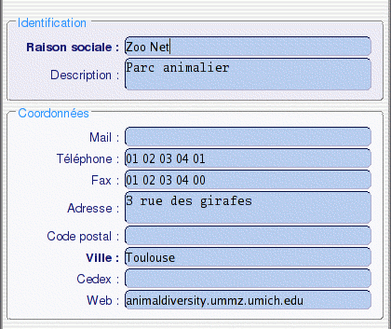
V | Idem S sauf que les boutons pour le changement d'état ne sont pas affichés.
U | Le squelette est affiché de manière brute : pas de formulaire prédéfini. zone=FDL:EDITBODYCARD:U | 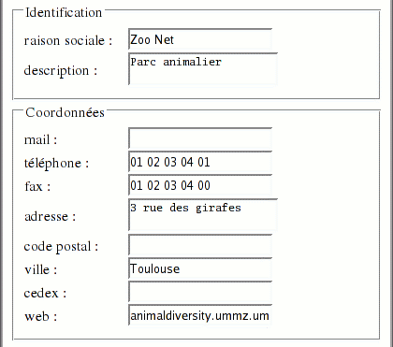
T | L'entête n'est pas affichée. Les boutons «” sauver “» et «” annuler “» sont affichés zone=FDL:EDITBODYCARD:T | 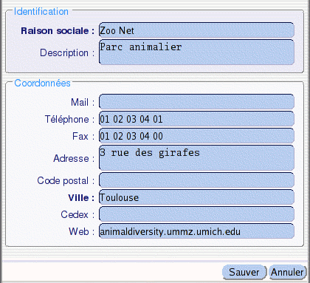

Interface spécifique de contrôle d'un formulaire document

Des aides spécifiques sur un formulaire documentaire peuvent être mises en places. Ces aides permettent de remplir des attributs en utilisant une interface plus spécialisée.
Ces aides sont déclarées dans le fichiers de description des familles comme pour les aides à la saisies classiques. La différence est quelles font références à une interfaces dédiée et à un contrôleur d'interface dédiés.
Exemple :
 | idattr | idframe | label | type | vis | phpfile | phpfunc
ATTR | EN_T_ESPECES | EN_IDENTIFICATION | liste espèce | array | W | zoo.php | ZOO:zoo_searchspecies(A,D,ID,en_nom):
ATTR | EN_ESPPROTECTED | EN_T_ESPECES | protégé | image | S
ATTR | EN_ESPECE | EN_T_ESPECES | espèce | docid(“ZOO_ESPECE”) | W | zoo.php | ZOO:zoo_searchspecies(A,D,ID,en_nom):en_espece,en_comment
ATTR | EN_COMMENT | EN_T_ESPECES | commentaire | text | W
ATTR | EN_CAPACITE | EN_IDENTIFICATION | capacité | int | W
La notation 'ZOO:zoo_searchspecies(A,D,ID,en_nom):' indique l'interface est le fichier zoo_searchspecies.xml et le contrôleur la fonction zoo_searchspecies() du fichier zoo.php. Puisqu'il n'y a pas de retour défini (après les :), cela indique que c'est l'interface qui explicitement modifiera les attributs voulus.
Fichier zoo.php :
function zoo_searchspecies(&$action,$dbaccess,$id,$nom) {
// print "DB=$dbaccess, NOM=$nom ID=$id";
$action->lay->set("enclosname",$nom);
$doc=new_doc($dbaccess,$id);
if ($doc->isAlive()) {
$action->lay->set("CAPACITY",$doc->getValue("en_capacite",_("zoo:Capacity not set")));
} else {
$action->lay->set("CAPACITY",_("zoo;Capacity not set"));
}
}
Dans la fonction contrôleur on retrouve les paramètres déclarés dans la famille (A ⇒ &$action, D⇒ $dbaccess, ID⇒$id, en_nom⇒$nom). Pour piloter le template, il est nécessaire de déclarer le paramètre action (A). Si le template n'a pas besoin de contrôleur, il est néanmoins nécessaire de déclarer la fonction dans le fichier indiqué dans phpfile même si elle ne fait rien. Fichier zoo_searchspecies.xml
[ZONE FDL:HTMLHEAD?title=[TEXT:Special Species]]
<script type="text/javascript" src="lib/data/fdl-data.js"></script>
<script>
var C=null; // the main context
function searchSpecies() {
C=new Fdl.Context();
if (! C.isConnected()) {
alert('error connect:'+C.getLastErrorMessage());
}
if (C){
var sel = document.getElementById("resultTab");
var d = C.getSearchDocument();
var f=new Fdl.DocumentFilter({family:'ZOO_ESPECE',
criteria:[{operator:'~*',
left:'title',
right:document.getElementById('specie').value}]});
var dl=d.search({filter:f});
var content=dl.getDocuments();
for (var i in content) {
var doc=content[i];
if (doc && doc.isAlive()) {
var o = new Option(doc.getTitle(),doc.getProperty('id'));
sel.options[sel.options.length]=o;
}
}
}
}
function getReference() {
var ref=Ih.docGetFormValue('en_reference');
return ref;
}
function insertDataFromSelection() {
var titles=[];
var icons=[];
var ids=[];
var sel=document.getElementById("resultTab");
for (var i=0;i < sel.options.length;i++) {
if (sel.options[i].selected){
var d = C.getDocument({id:sel.options[i].value, useCache:true});
console.log(d);
Ih.docAddTableRow({en_espece:{id:sel.options[i].value,title:sel.options[i].text,unique:true},
en_comment:'coucou',
en_espprotected:(d.getValue('es_protegee')=='1')?{url:'Images/pandared.png',id:'pandared.png'}:{url:'Images/pandagreen.png', id:'pandagreen.png'},
en_photo:{url:d.getDisplayValue('es_photo',{url:true}),id:d.getValue('es_photo')}});
}
}
}
addEvent(window,"load",autoWresize);
addEvent(window,"load",searchSpecies);
function setCapacity(inp,delta) {
if (isNaN(inp.value)) inp.value=0;
if (delta) inp.value=parseInt(inp.value)+delta;
Ih.docSetFormValue({en_capacite:inp.value})
}
</script>
<h3><b>[TEXT:zoo:Species for] : [enclosname] </b></h3>
<input type="text" id="specie"/>
<input type="button" value="[TEXT:zoo:Search species]" onclick="searchSpecies()"></input>
<br/>
<select id="resultTab" multiple="multiple">
</select>
<br/>
<input type="button" value="[TEXT:Insert into list !]" onclick="insertDataFromSelection()"></input>
<br/>
<input id="capacity" value="[CAPACITY]"/>
<input type="button" value="+" onclick="setCapacity(document.getElementById('capacity'),+1)"></input>
<input type="button" value="-" onclick="setCapacity(document.getElementById('capacity'),-1)"></input>
<input type="button" value="[TEXT:zoo:Change capacity]" onclick="setCapacity(document.getElementById('capacity'),null)"></input>
<input type="button" value="[TEXT:zoo:Retrieve reference]" onclick="document.getElementById('reference').value=getReference()"></input>
<input type="text" id="reference"/>
[ZONE FDL:HTMLFOOT]
Ce template doit comporter les headers HTML standard de dynacase afin d'incorporer automatiquement les scripts nécessaires au contrôle du formulaire. Pour cela il est fortement conseillé d'utiliser la zone [ZONE FDL:HTMLHEAD].
Le résultat par l'image :
Après avoir appuyé sur le bouton “espèces” :
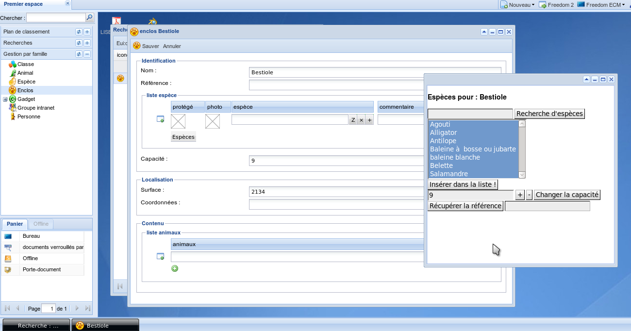
Après avoir appuyé sur le bouton “insérer dans la liste !” :
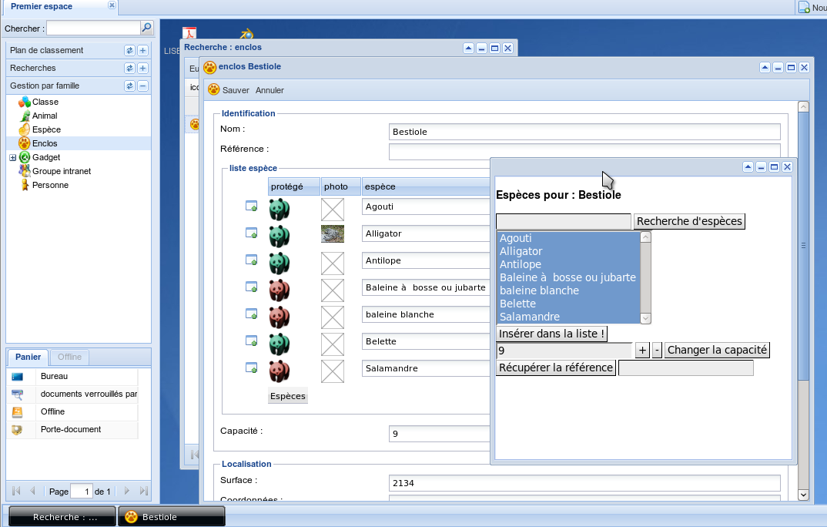

Taille de la fenêtre modale
La fenêtre qui est ouverte lorsqu'on clique sur le bouton espèce peut être précisée au moyen des options mheight et mwidth.

Cette interface permet d'illustrer 3 aspects des interfaces d'aides à la saisie :

Manipulation de tableau
L'interface dispose de la fonction javascript Ih.docAddTableRow permettant d'ajouter une rangée à un tableau. Cette fonction a comme argument un objet de configuration avec comme index le nom de l'attribut et comme valeur la valeur de l'attribut. Cette fonction retourne true si l'ajout a été effectuée.
Deux types ont comme valeur un objet : les types docid et les types “images”.

Type docid
Le docid doit déclarer son identifiant et son titre.
Ih.docAddTableRow({en_espece:{id:9,title:'racine',unique:true});
De manière optionnelle, il est possible d'ajouter l'argument unique afin d'indiquer que cette colonne ne peut avoir 2 rangée avec le même identifiant. L'option unique ne peut être utilisé que pour une seule colonne 'docid' du tableau.

Type image
Uniquement si l'image est déclarée en static (visibilité S).
L'image doit déclarer son url et son identification interne. L'identification interne est une référence au coffre. Cette référence est obtenu par la valeur d'un attribut image déjà existant.
Ih.docAddTableRow(en_imgstatic:{url:d.getDisplayValue('es_photo',{url:true}),id:d.getValue('es_photo')});
Il est aussi possible de déclarer une image qui est disponible sur le serveur. Cette image aura pu être déposée par votre module (répertoire images). L'id doit contenir le nom du fichier images (sans chemin) et l'url doit être Le nom précédé du chemin relatif Images.
Ih.docAddTableRow(en_imgstatic:{url:'Images/confidential.gif',id:'confidential.gif'});

Type file
Pas implémenté.

Autre type
On mets directement la valeur :
Ih.docAddTableRow({en_reference:'X345',
en_comment:'coucou',
en_enumcolor:'c'});
Pour les énumérés il faut mettre la clef.

Exemple complet
Ih.docAddTableRow({en_espece:{id:sel.options[i].value,title:sel.options[i].text,unique:true},
en_comment:'coucou',
en_imgstatic:{url:d.getDisplayValue('es_photo',{url:true}),id:d.getValue('es_photo')},
en_enumcolor:'c'});

Affectation d'attribut
Il est possible de modifier unitairement un attribut mono-valué dans le formulaire. Les attributs multi-valués ne sont pas pris en comptes (attribut dans les tableaux, attribut avec option multiple=yes). Cette fonction return true si l'affectation du formulaire a réussi.
Ih.docSetFormValue({en_capacite:'20'});
Ih.docSetFormValue({en_gardien:{id:6789,title:'Jean Garde'});

Récupération de valeur d'attribut
Il est aussi possible de récupérer les valeur d'attribut du formulaire. Cette fonction retourne la valeur de l'attribut. Si cette valeur est multi-valués , cela retourne un tableau de valeur.
var ref=Ih.docGetFormValue('en_reference');

Utilisation des attributs de retour définis dans l'aide à la saisie
Il est possible d'utiliser le retour défini dans l'aide à la saisie si on veut faire des interfaces d'aide générique et réutilisable. Pour cela il suffit d'utiliser la fonction Ih.getReturnAttribute(index) qui retourne l'attribut à sa position indiqué (0 est la première position). Retourne null si position incorrecte. Exemple d'utilisation avec l'aide définie sur l'attribut 'en_espece'.
function insertDataUsingReturnAttribute() {
var titles=[];
var icons=[];
var ids=[];
var sel=document.getElementById("resultTab");
for (var i=0;i < sel.options.length;i++) {
if (sel.options[i].selected){
var d = C.getDocument({id:sel.options[i].value, useCache:true});
var row={};
// get first result attribute : the attribute 'en_espece'
row[Ih.getReturnAttribute(0)]={id:sel.options[i].value,title:sel.options[i].text,unique:true};
// get second result attribute: the attribute 'en_comment'
row[Ih.getReturnAttribute(1)]='a comment';
Ih.docAddTableRow(row);
}
}
}

Adaptation à l'environnement Ext JS
Si on désire que la fenêtre modale prenne le style par défaut de Ext JS lors de son utilisation dans ECM, il faut ajouter dans la vue un conteneur global contenant la classe HTML "document".
Exemple :
<div class="document">
... contenu de votre vue
</div>

Le style sera automatiquement adapté que l'on soit sous ECM ou en mode standard.

Mise en forme de rangée de tableau
Version > 2.11.2 En test
Lorsque l'on souhaite une mise en forme particulière des lignes d'un tableau (effet de présentation ou nombre de colonne important), il est possible d'utiliser un template XML pour spécifier cette mise en forme.
Pour indiquer qu'un tableau a une mise forme spécifique, mettre l'option rowviewzone (pour la vue de consulation) ou roweditzone (pour la vue d'édition) dans la définition de l'attribut de type array. Pour utiliser le même template de ligne, il faut déclarer les 2 options avec le même template.
Le template doit fournir un tableau xml <table>….</table> contenant :
- une section <table-head>…</table-head> utilisée pour la ligne de titre
- une section <table-body>…</table-body> qui est répétée pour chacune des lignes.
Comme un exemple vaut mieux qu'un long discours. Voici un exemple applicable sur la famille “contrôle de vue” CVDOC.

Exemple de consultation
id | définition | type | vis | option
CV_T_VIEW | vues | array | W | rowviewzone=FDL:ROWVIEWEDITCV
l'option référence le fichier template se trouvant sur le serveur : /usr/share/what/FDL/Layout/rowvieweditcv.xml
L'éventuelle méthode rowvieweditcv n'est pas appelée pour renseigner le template comme cela est le cas des templates de document. Les définitions des zones dynamiques sont statiques.
Dans le template XML, on peut utiliser
- les paramètres globaux (exemple [COLOR_B6]),
- les libellés des attributs - commençant par L_ (exemple [L_CV_MSK]),
- les valeurs formatés HTML commençant par 'V_ (exemple [V_CV_KVIEW])
- les valeurs brutes (exemple [CV_KVIEW])
- les traductions commençant par TEXT: (exemple : [TEXT:Mask and zone])

 | afin d'éviter que les cellules ne contenant pas de texte soient “écrasées”, vous pouvez y mettre un espace insécable. Cependant, dans ce cas, il faut absolument déclarer cette entité dans le fichier xml pour qu'il soit correctement encodé: ajoutez  <!DOCTYPE root [  <!ENTITY nbsp "&#160;">  ]>  juste après l'en-tete xml  Pour éviter des problèmes de présentation sur les docid de famille, il est conseillé d'utiliser  style="white-space:nowrap;"

<?xml version="1.0"?>
<table>
<table-head>
<cell style="background-color:[COLOR_B5]">[TEXT:Identification]</cell>
<cell style="background-color:[COLOR_C3]">[L_CV_KVIEW]</cell>
<cell style="background-color:[COLOR_C2]">[TEXT:Mask and zone]</cell>
<cell style="background-color:[COLOR_C3]">[L_CV_ORDER]</cell>
<cell style="background-color:[COLOR_C2]">[L_CV_DISPLAYED]</cell>
</table-head>
<table-body>
<cell style="background-color:[COLOR_B6]">
<b>[V_CV_IDVIEW]</b><br/>[V_CV_LVIEW]
</cell>
<cell style="background-color:[COLOR_C5];text-align:center">
[V_CV_KVIEW]
</cell>
<cell style="background-color:[COLOR_C4]">
<table class="transparent" width="100%" cellspacing="0" cellpadding="0">
<tr>
<td width="100px">
[L_CV_MSK] <img resize="1" align="absbottom" width="20px" src="[IMG:masque.gif]"/></td>
<td>[V_CV_MSK] [V_CV_MSKID]</td>
</tr><tr>
<td>[L_CV_ZVIEW] :</td>
<td>[V_CV_ZVIEW]</td>
</tr>
</table>
</cell>
<cell style="background-color:[COLOR_C5];vertical-align:middle">
[V_CV_ORDER]
</cell>
<cell style="background-color:[COLOR_C4];vertical-align:middle">
[V_CV_DISPLAYED]
</cell>
</table-body >
</table>
En ce qui concerne les éléments de style (CSS). Les attributs class et style des balises cell sont transmises dans les balises td du HTML produit. Le contenu des balises cell doit être du XHTML (pas de balises non fermés).
Avant : (sans zone spéciale) :
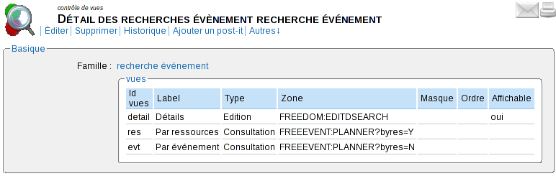
Après :
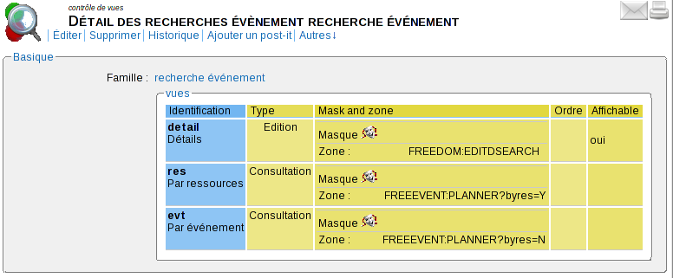

Exemple d'édition
id | définition | type | vis | option
CV_T_VIEW | vues | array | W | roweditzone=FDL:ROWVIEWEDITCV
Dans ce cas on reprend le même template XML.
Avant :
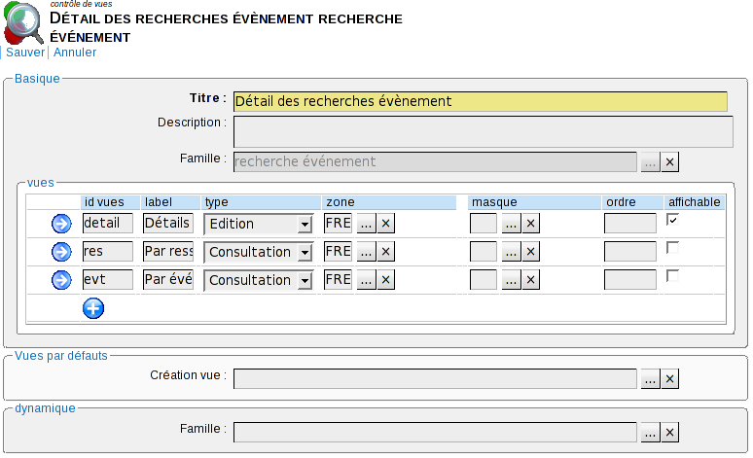
Après :
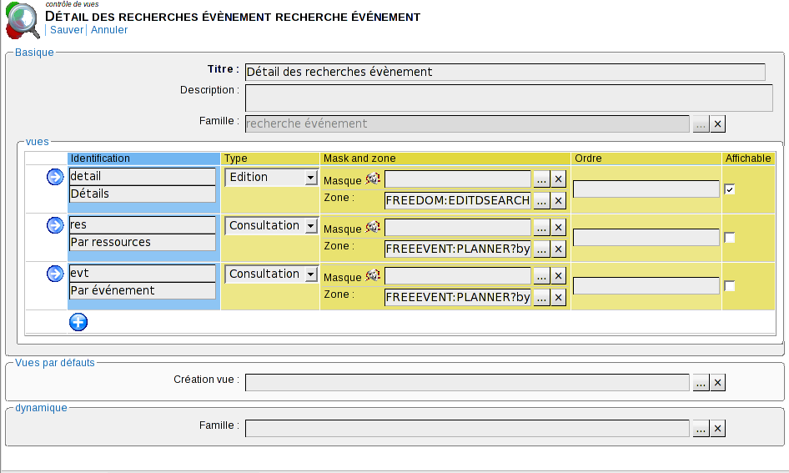

Pour éditer et consulter avec le même template
Dans la colonne “option”, mettre :
roweditzone=FDL:ROWVIEWEDITCV|rowviewzone=FDL:ROWVIEWEDITCV

Note :
Le contenu des cellules est reconstitué à partie de la DOM XML. Les attributs des balises peuvent être transformées par leur forme équivalente.
Le code suivant
<span title='test "ok"'>OK</span>
sera reconstituée de la manière suivante :
<span title="test &quot;ok&quot;">OK</span>

Vues d'attributs
Les vues d'attributs permettent de modifier la présentation d'un attribut en consultation ou en édition. La définition des ces vues est basée sur les vues de documents.

Vue d'attributs de consultation
Les vues de consultation sont déclarées avec l'option viewtemplate. La valeur de cette option est une zone (APPNAME::LAYOUTNAME).
Ces vues ne sont applicables que sur les vues de consultations par défaut (FDL:VIEWBODYCARD): pas les vues résumés, ni les vues spécifiques, ni les zones FDL:VIEWFRAME. Cette option n'est pas applicable aux types 'tab' ni aux types 'array' ni aux attributs contenus dans un tableau. Pour les templates de tableaux se reporter au chapitre ”Mise en forme de rangée de tableau”.
Dans les templates il est possible d'utiliser les clefs d'accès aux valeurs d'attributs ([V_ATTRNAME]) et aux libellés ([L_ATTRNAME]) comme pour les vues de documents. S'il y a une méthode du nom de la vue celle-ci sera aussi appelée. Vous pouvez alors avoir accès à des clefs personnalisées sur le template. L'accès au pilotage du template se fait comme pour les vues de documents avec l'objet $this→lay.
Si la vue comporte l'option 'S' alors le libellé de l'attribut ne sera pas affiché et le template prendra toute la largeur du document, sinon seule la partie affichage de la valeur sera substituée.
Il est bien sûr possible dans un template d'afficher plusieurs attributs. Si c'est le cas il est possible de mettre le template none (viewtemplate=none) pour les attribut déjà affiché pour ne pas afficher deux fois un même attribut. Cela est différent du fait de mettre la visibilité à 'H' car cela empêcherais aussi de la voir dans template spécifique.
Exemple
 | idattr | idframe | label | type | option
ATTR | AN_IDENTIFICATION |  | Identification | frame
ATTR | AN_NOM | AN_IDENTIFICATION | nom | text | viewtemplate=ZOO:ANIMALNAME
ATTR | AN_TATOUAGE | AN_IDENTIFICATION | tatouage | int | viewtemplate=ZOO:ANIMALTATOO:S
Dans cet exemple les attributs an_nom et an_tatouage ont des vues spécifiques. La vue ZOO:ANIMALNAME référence le fichier animalname.xml de l'application ZOO. Fichier animalname.xml :
<p style="color:green">[TEXT:zoo:It is a beautifull name for this animal]</p>
[V_AN_NOM]
Fichier animaltatoo.xml :
<p style="color:red"><b>[L_AN_TATOUAGE]</b> : [TEXT:zoo:The tatoo is important] : [V_AN_TATOUAGE]</p>
Sans les zones d'attributs:
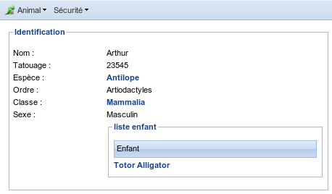
Avec les zones d'attributs :
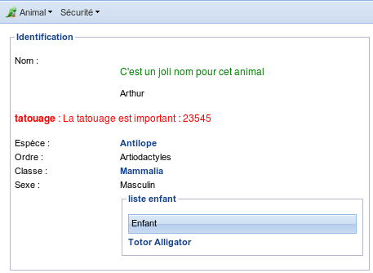
Il est aussi possible de définir une zone pour les attributs de type frame. La contenu du cadre entier sera alors remplacé par le template. Le cadre reste quant-à lui affiché avec son libellé (mettre en plus l'option vlabel=none pour ne pas voir le libellé).

Vue d'attributs d'édition
Les vues de consultation sont déclarées avec l'option edittemplate. La valeur de cette option est une zone (APPNAME::LAYOUTNAME).
Ces vues ne sont applicables que sur les vues d'édition par défaut (FDL:EDITBODYCARD) et sur l'interface de saisie des paramètres de transitions.
Dans les templates il est possible d'utiliser les clefs d'accès aux champs du formulaire des attributs ([V_ATTRNAME]) et aux libellés ([L_ATTRNAME]) comme pour les vues d'édition de documents. S'il y a une méthode du nom de la vue celle-ci sera appelée à la place du contrôle par défaut. Si vous souhaitez aussi avoir le contrôle par défaut pour accéder aux clefs d'attribut, il sera nécessaire d'ajouter l'appel à ce dernier :

/**
*@templateController
*/
public function specificControl($target) {
$this->viewdefaultcard($target); // call to default controller
$this->lay->set("aspecial", "very special");
}
. Vous pouvez alors avoir accès à des clefs personnalisées sur le template. L'accès au pilotage du template se fait comme pour les vues de documents avec l'objet $this→lay.
Si la vue comporte l'option 'S' alors le libellé de l'attribut ne sera pas affiché et le template prendra toute la largeur du document, sinon seule la partie affichage de la valeur sera substituée. Si la vue comporte l'option 'U' alors l'input utilisé avec le mot-clef [V_ATTRNAME] prendras la largeur disponible. Cette option est à mettre si le template ne comporte qu'un seul champ input.
Il est bien sûr possible dans un template d'afficher plusieurs attributs. Si c'est le cas il est possible de mettre le template none (viewtemplate=none) pour les attribut déjà affichés pour ne pas afficher deux fois le même champ de formulaire ce qui provoquerai un mauvais enregistrement du document.
Exemple
 | idattr | idframe | label | type | ord | vis | option
ATTR | AN_IDENTIFICATION |  | Identification | frame | 0 | W
ATTR | AN_NOM | AN_IDENTIFICATION | nom | text | 10 | W | edittemplate=ZOO:ANIMALNAME:U
ATTR | AN_TATOUAGE | AN_IDENTIFICATION | tatouage | int | 20 | W | edittemplate=ZOO:ANIMALTATOO:S
Dans cet exemple les attributs an_nom et an_tatouage ont des vues spécifiques. La vue ZOO:ANIMALNAME référence le fichier animalname.xml de l'application ZOO. Fichier animalname.xml :
<p style="color:green">[TEXT:zoo:It is a beautifull name for this animal]</p>
[V_AN_NOM]
Fichier animaltatoo.xml :
<p style="color:red"><b>[L_AN_TATOUAGE]</b> : [TEXT:zoo:The tatoo is important] : [V_AN_TATOUAGE]</p>
Sans les interfaces d'attributs :
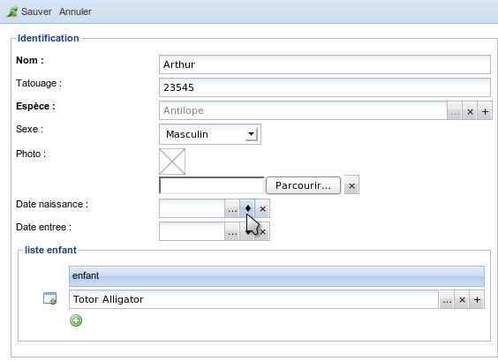
Avec les interfaces d'attributs :
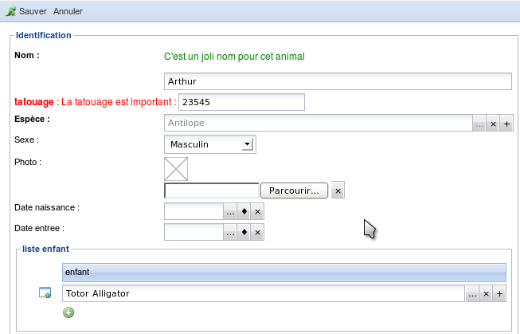
Il est aussi possible d'avoir des interfaces d'éditions plus spécifiques. Pour les attributs non multivalués, vous pouvez utiliser la fonction 'setFormValue' pour affecter des valeurs d'attributs dans le formulaire. Il est aussi possible d'utiliser la fonction addTableRow pour ajouter une rangée à un type tableau (voir manipulation_de_tableau).
[V_AN_TATOUAGE]
<a onclick="setFormValue({an_tatouage:4567})">Set tatoo to 4567</a> ;

Interfaces spécifiques d'administration
Ces interfaces sont des zones permettant l'affichage et la modification des paramètres de famille ou d'application.
Pour pouvoir les utiliser, l'intégrateur devra créer une action spécifique intégrant les zones. Cette action devra avoir une acl spécifique afin de n'être accessible que via les administrateurs. Il devra en outre mettre la balise [JS:REF] dans la balise <head> de sa page.
Chaque zone sera représentée par un fragment HTML de type DIV autonome.

La zone EDITFAMILYPARAMETER
Cette zone est utilisée pour modifier les paramètres d'une famille.
En l'ajoutant vous pourrez modifier tout paramètre de famille, quel que soit son type.
Elle créera un champ input de forme appropriée (texte, select, array...) en fonction du type de paramètre à changer.
Ce champ aura pour id l'identifiant du paramètre à modifier, et comme name le même identifiant précédé d'un _

Exemple de champ input généré pour un paramètre dont l'id est "ent_prixenfant" :
<input type="text" id="ent_prixenfant" value="10" name="_ent_prixenfant" class="fullresize" onchange="document.isChanged=true">

La zone est encapsulée dans un élément HTML de type DIV, portant la classe "editfamilyparameter" et possédant l'attribut "data-parameter" qui a pour valeur l'identifiant du paramètre qui sera affiché/modifié.
Le label lié au formulaire aura pour valeur le label du paramètre décrit par l'attribut "attrid"

Description des paramètres
[ZONE FDL:EDITFAMILYPARAMETER ?famid=<famille name> &attrid=<attr id>&emptyValue=<valeur si valeur vide> &value=<présentation d'une valeur différente> &submitOnChange=[yes]|no&localSubmit=yes|[no]&submitLabel=<label du bouton>]

Si "submitOnChange" est à yes, la modification sur le onChange (onBlur suivant input) est prise en compte. Par défaut submitOnChange est à yes.
Si localSubmit est à yes, un bouton submit est affiché. Par défaut localSubmit est à no
Si submitLabel existe, il sera pris en compte comme libellé du bouton(qui n'est affiché que si localSubmit est à yes). Par défaut le label est "Valider".

Exemple
<div>
<h1>Paramètrage du tarif d'entrée au zoo pour les enfants</h1>
[ZONE FDL:EDITFAMILYPARAMETER?famid=ZOO_ENTREE&attrid=ENT_PRIXENFANT&localSubmit=yes&submitOnChange=no]
</div>

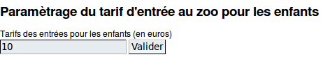
Code html généré :
<div>
<h1>Paramètrage du tarif d'entrée au zoo pour les enfants</h1>
<div data-parameter="ent_prixenfant" class="editfamilyparameter">
<div data-type="label">
<label for="ent_prixenfant">Tarifs des entrées pour les enfants (en euros)</label>
</div>
<div data-type="field">
<form data-on-change="" action="" method="POST">
<input type="hidden" id="fam_ent_prixenfant" value="ZOO_ENTREE">
<input type="text" id="ent_prixenfant" value="10" name="_ent_prixenfant" class="fullresize" onchange="document.isChanged=true">
<input type="submit" name="ent_prixenfant" onclick="sendParameterData(this, true)" value="Valider">
</form>
</div>

</div>
</div>

La zone EDITAPPLICATIONPARAMETER
Cette zone est utilisée pour modifier les paramètres d'une application.
En l'ajoutant vous pourrez modifier tout paramètre de famille, quel que soit son type.
Elle créera un champ input de type texte ou de type select, suivant le type du paramètre à modifier.
Ce champ aura pour id l'identifiant du paramètre à modifier, et comme name le même identifiant précédé d'un _

Exemple de champ input généré pour un paramètre dont l'id est "ONEFAM_DISPLAYMODE" :
<select id="ONEFAM_DISPLAYMODE" name="_ONEFAM_DISPLAYMODE">
<option value="html">html</option>
<option selected="selected" value="extjs">extjs</option>
<option value="ng -beta-">ng -beta-</option>
</select>

La zone est encapsulée dans un élément HTML de type DIV, portant la classe "editapplicationparameter" et possédant l'attribut "data-parameter" qui a pour valeur l'identifiant du paramètre qui sera affiché/modifié.
Le label lié au formulaire aura pour valeur le label du paramètre décrit par l'attribut "parameterid"

Description des paramètres
[ZONE FDL:EDITAPPLICATIONPARAMETER?appId=<nom de l'application>&parameterId=<nom du paramètre>&submitOnChange=[yes]|no&localSubmit=yes|[no]&submitLabel=<label du bouton>]

Si "submitOnChange" est à yes, la modification sur le onChange (onBlur suivant input) est prise en compte. Par défaut submitOnChange est à yes.
Si localSubmit est à yes, un bouton submit est affiché. Par défaut localSubmit est à no
Si submitLabel existe, il sera pris en compte comme libellé du bouton(qui n'est affiché que si localSubmit est à yes). Par défaut le label est "Valider".

Exemple
<div>
<h1>Paramétrage du mode d'affichage du zoo</h1>
[ZONE FDL:EDITAPPLICATIONPARAMETER?appId=ZOO&parameterId=ONEFAM_DISPLAYMODE&localSubmit=yes&submitOnChange=no]
</div>

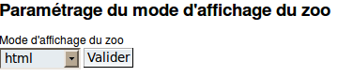

Code html généré :
<div>
<h1>Paramètrage du mode d'affichage du zoo</h1>
<div data-parameter="ONEFAM_DISPLAYMODE" class="editapplicationparameter">
<div data-type="label">
<label for="ONEFAM_DISPLAYMODE">Mode d'affichage du zoo</label>
</div>
<div data-type="field">
<form data-on-change="" action="" method="POST">
<input type="hidden" id="app_ONEFAM_DISPLAYMODE" value="ZOO">
<input type="hidden" id="type_ONEFAM_DISPLAYMODE" value="A">
<select id="ONEFAM_DISPLAYMODE" name="_ONEFAM_DISPLAYMODE">
<option value="html">html</option>
<option selected="selected" value="extjs">extjs</option>
<option value="ng -beta-">ng -beta-</option>
</select>
<input type="submit" name="ONEFAM_DISPLAYMODE" onclick="sendParameterApplicationData(this, true)" value="Valider">
</form>
</div>
</div>
</div>

La zone EDITSUBMIT
Cette zone est utilisée pour faire la sauvegarde de l'ensemble des Zones portant la classe "editfamilyparameter" ou "editapplicationparameter", n'ayant pas de bouton de validation, ni de validation lors de l'activation de l'événement onchange (submitOnChange=no et localSubmit=no)
Elle créera un bouton qui enverra les informations des formulaires au serveur.
Tout formulaire contenu dans une DIV portant la classe "editfamilyparameter" ou "editapplicationparameter", n'ayant pas de système de validation (bouton, input de type submit, envoi lors du onchange...) sera envoyé lors du clique sur ce bouton.
Comme les autres Zones de paramétrage, celle ci sera encapsulée dans un élément HTML de type DIV, portant la classe "editsubmit".
Cette élément ne contiendra qu'un input de type submit.

Description des paramètres
[ZONE FDL:EDITSUBMIT?label=Validation globale]

L'attribut label définit le label du bouton (par défaut "Valider").

Exemple
<div>
<h1>Réglage de paramètre d'une application et d'une famille.</h1>
[ZONE FDL:EDITFAMILYPARAMETER?famid=ZOO_ENTREE&attrid=ENT_PRIXENFANT&localSubmit=no&submitOnChange=no]
[ZONE FDL:EDITAPPLICATIONPARAMETER?appId=ZOO&parameterId=ONEFAM_DISPLAYMODE&localSubmit=no&submitOnChange=no]
[ZONE FDL:EDITSUBMIT?label=Validation globale]
</div>

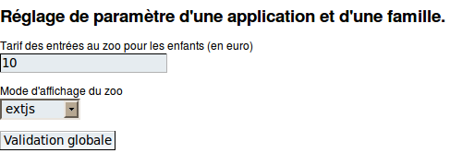
Code html généré :
<div>
<h1>Réglage de paramètre d'une application et d'une famille.</h1>
<div data-parameter="ent_prixenfant" class="editfamilyparameter">
<div data-type="label">
<label for="ent_prixenfant">Tarif des entrées au zoo pour les enfants (en euro)</label>
</div>
<div data-type="field">
<form data-on-change="" action="" method="POST">
<input type="hidden" id="fam_ent_prixenfant" value="ZOO_ENTREE">
<input type="text" id="ent_prixenfant" value="10" name="_ent_prixenfant" class="fullresize" onchange="document.isChanged=true">
</form>
</div>
</div>
<div data-parameter="ONEFAM_DISPLAYMODE" class="editapplicationparameter">
<div data-type="label">
<label for="ONEFAM_DISPLAYMODE">Mode d'affichage du zoo</label>
</div>
<div data-type="field">
<form data-on-change="" action="" method="POST">
<input type="hidden" id="app_ONEFAM_DISPLAYMODE" value="ZOO">
<input type="hidden" id="type_ONEFAM_DISPLAYMODE" value="A">
<select id="ONEFAM_DISPLAYMODE" name="_ONEFAM_DISPLAYMODE">
<option value="html">html</option>
<option selected="selected" value="extjs">extjs</option>
<option value="ng -beta-">ng -beta-</option>
</select>
</form>
</div>
</div>
<div class="editsubmit">
<input type="submit" onclick="sendAllParameters()" value="Validation globale">
</div>
</div>

Événements liés
Suite à l'envoi du formulaire, un événement javascript sera émis afin que l'interface principale réagisse à l'application du changement. L’événement s'appelle "MODPARAMETER". Un objet est fourni en second paramètre sous forme clé/valeur, contenant :
  - success : true ou false, booléen indiquant si l'appel a réussi ou échoué
  - error : chaîne de caractères décrivant le type d'erreur, ou une chaîne vide s'il n'y a pas eu d'erreur
  - data : En cas de succès, contient le nom du paramètre qui a été modifié et un booléen indiquant s'il a été modifié (sous forme {"parameterid" : ONEFAM_DISPLAYMODE, "modify" : true}). Lors d'une erreur elle peut contenir en plus une page html à afficher ({"parameterid" : ONEFAM_DISPLAYMODE, "modify" : false, "responseText" : <html>...</html>})

Envoi lors d'une erreur:
$("body").trigger("MODPARAMETER", {
"success":false,
"error":errorMsg,
"data":{
"parameterid":id,
"modify":false,
"responseText":data.responseText
}
});

Envoi lors d'un succès :
$("body").trigger("MODPARAMETER", {
"success":$status.attr("code") ? true : false,
"error":$status.attr("warning"),
"data":{
"parameterid":$data.attr("parameterid"),
"modify":$data.attr("modify") ? true : false
}
});

Exemple de récupération :
$("body").bind("MODPARAMETER", function (event, rsp) {
if (!rsp.success) {
alert("An error has occured : "+rsp.error);
if (rsp.data.responseText) {
$("body").replaceWith(rsp.data.responseText);
}
}
});

Interface spécifique d'attribut HTMLText
(version 3.2 et +)
A partir de la version 3.2, il est possible de customiser le fonctionnement des attributs de type HTMLText. Vous pouvez spécifier le fonctionnement de l'éditeur de texte de deux manières :
- en spécifiant à l'aide de l'option jsonconf sont fonctionnement de manière précise (voir option jsonconf)
- et/ou en ajoutant un plugin à l'éditeur. L'ajout d'un plugin passe par la création de celui-ci en suivant la documentation de ckeditor (http://docs.cksource.com/, http://docs.cksource.com/CKEditor_3.x/Tutorials) et en déployant ensuite la structure du plugin dans le répertoire (<contexteDcP>/ckeditor/plugins/). Une fois le plugin créé vous devez l'ajouter au htmltext désiré en utilisant l'option de présentation jsonconf. Celle-ci possède un paramètre de configuration addPlugin qui permet d'ajouter le plugin à la toolbar en cours si celui-ci possède une celle commande et que cette commande a le même nom logique que le plugin, si ce n'est pas le cas vous devez l'ajouter en utilisant les options décrites dans les tutoriels de ckeditor. NB : Des exemples de plugins sont disponibles dans les sources de Dynacase dans le répertoire share : les sous répertoire ckeditor-*.

Ajout de zones dans le pied de page des documents
Un document possède trois zones : un header fixe, un footer fixe, et un body entre les deux.
On peut personnaliser le footer en y mettant notre propre zone.
Pour cela il faut, dans le fichier de configuration de son application (MONAPPLICATION_init.php.in), faire appelle à la méthode static addDocumentFooterZone de la classe DocumentUserInterface.
Cette méthode prend trois paramètres :
  - Une chaîne de caractères représentant le nom de l'application liée.
  - Une chaîne de caractères représentant l'url d'accès à la zone (équivalent de ce que l'on mettrait après le "[ZONE: " pour déclarer une zone)
  - Un booléen permettant de savoir si la zone déclarer doit être utilisée en mode de consultation (paramètre à false) ou en mode d'édition : (paramètre à true).
Exemple :
Fichier MONAPPLICATION_init.php.in

$app_const = array(
"INIT" => "yes",
"VERSION" => "@VERSION@-@RELEASE@"
);

//Visible en mode de consultation sur tous les documents
DocumentUserInterface::addDocumentFooterZone("MONAPPLICATION", "MONAPPLICATION:ZONE_MONAPPLICATION?id=[id]", false);

//Visible en mode d'édition sur tous les documents.
DocumentUserInterface::addDocumentFooterZone("MONAPPLICATION", "MONAPPLICATION:ZONE_MONAPPLICATION?id=[id]&type=edit", true);

Cela mettra la zone de l'application MONAPPLICATION, s'appelant ZONE_MONAPPLICATION dans le footer.
En passant un paramètre supplémentaire à ma zone (ici le type=edit), je peux personnaliser la zone en mode de consultation pour le premier appel (troisième paramètre de addDocumentFooterZone à false) et en mode d'édition pour le seconde (troisième paramètre de addDocumentFooterZone à true).
Une fois les zones ainsi déclarées, elles seront disponibles, et affichées sur tous les document.
Ce sera au contrôleur de la zone de filtrer sur quel type de document elle s'affichera.
Les paramètres de template que vous pourrez utiliser pour personnaliser vos zones sont :
  - [version] : La version du document.
  - [id] : L'identifiant du document.
  - [title] : Le titre du document

nom de l'application fournissant le template
celui de la vue en minuscule suffixé de .xml
/usr/share/what
Ce texte dépend de l'option "noaccesstext".
la méthode ::setBlockData traditionnelle est par conséquent inopérante

